BITACORA DE PRUEBAS Y OBSERVACIONES

1. **CARACTERIZACION DE SENSORES**

* SENSOR DE PLUVIOSIDAD

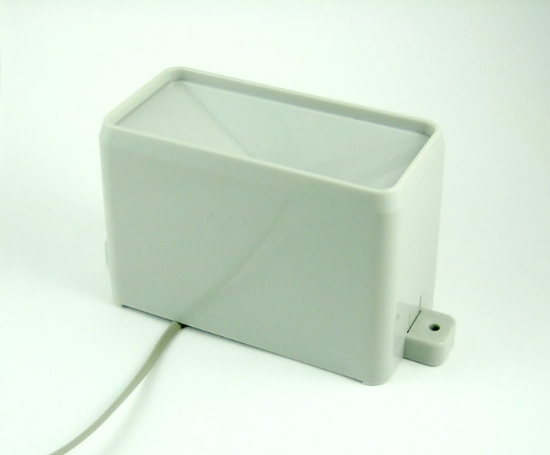

**Figura P.** Pluviómetro 80422 de Argent Data Systems *(«Rain Gauge, Argent Data Systems», 2018)*

En la **Figura P.** se observa el pluviómetro utilizado para la ejecución de este proyecto, el cual debe someterse a una caracterización, para observar el comportamiento del dispositivo y la forma en la que este funciona y obtiene la medida correspondiente. En cuanto al sensor, se identifica que este actúa como “Switch” que cierra y abre un circuito de tal manera que, en el momento exacto de cierre, este evento se asuma como la medición de 0.2794 mm de precipitación, teniendo en cuenta que dicho parámetro es indicado por el fabricante. El circuito mencionado consiste, básicamente, en la conexión de una resistencia de precisión, cuyo valor es de 4.7 kΩ junto con el sensor de pluviosidad y el microcontrolador, como se muestra en la **Figura A**.

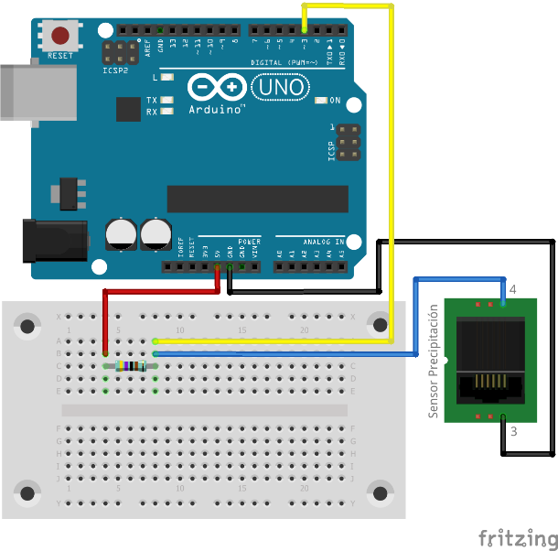

**Figura A.** Diagrama de conexión del sensor de pluviosidad al microcontrolador

En la **Figura A** se observa un conector RJ11 debido a que el sensor de pluviosidad se conecta a través de este elemento, en donde el pin 3 se utiliza para realizar la conexión a tierra y el pin 4 recibe la alimentación por parte del microcontrolador. Cabe resaltar que el sensor funciona a través de un sistema de balanza interno, en donde su posición determina el estado del circuito, teniendo en cuenta que el sensor funciona como un switch que abre o cierra el circuito, como se mencionó anteriormente. Cada posición se observa en la figura B, permitiendo ilustrar mejor dicha afirmación.

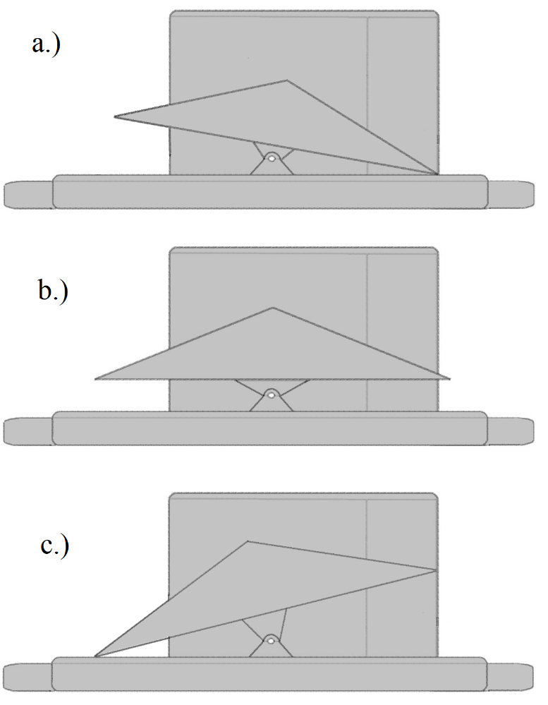

**Figura B. a)** balanza inclinada hacia la derecha **b.)** balanza en posición de equilibrio **c.)** balanza inclinada hacia la izquierda

El estado inicial de la balanza siempre es el que se observa en la **Figura B. a.** o **Figura B. c**. en cuyos casos representan Switch abierto, lo cual impide el paso de un voltaje sobre el pin digital 2 del microcontrolador. Ahora, cuando el sensor recibe 0.2794 mm de agua, por acción de las precipitaciones, dicha cantidad hace peso a la balanza, de tal manera que la misma cambie de posición y ocurra un instante en donde esta se encontrará en posición de equilibrio, como se observa en la **Figura B. b**. Cuando esto ocurre, el circuito tendrá al sensor operando en estado de Switch cerrado, dando paso a un voltaje que ingresa al pin 2 y permitiendo que se presente un flanco positivo allí (cambio de “LOW” a “HIGH”).

***ANEXO 3***

A continuación, se presenta la caracterización del sensor de pluviosidad usado en este proyecto, la cual se realiza con el fin de hacer pruebas de funcionamiento al mismo y comprobar la resolución indicada por el fabricante (0,2794 mm). Para esto, en primer lugar, se calcula la cantidad de agua equivalente a **1 mm** y **0,2794 mm** de precipitación de acuerdo a las dimensiones del mismo.

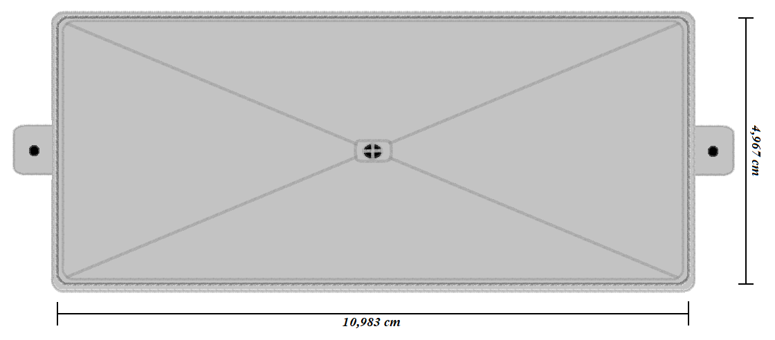

**Fig xx.** Vista superior del sensor de pluviosidad.

La **figura xx** indica las dimensiones del sensor obtenidas a través de un calibrador o pie de rey digital, con las cuales se determina el área superficial de la cara del sensor que es expuesta directamente hacia la lluvia, pues esto debe ser considerado para el cálculo de la cantidad de agua equivalente a un valor expresado en milímetros ($mm$) específico así:

$$Area=\left(10,983 cm\right)\left(4,967 cm\right)=54,552561 {cm}^{2}$$

Teniendo en cuenta que:

$${cm}^{3} →ml$$

$$1 mm →0,1 cm$$

$$0,2794 mm →0,02794 cm$$

$$Volumen=(Area)(Altura)$$

Se puede deducir que,

${Volumen}_{para 1 mm}= \left(0,1 cm\right)\left(54,552561 {cm}^{2}\right)=5,4552561 ml$

${Volumen}_{para 0,2794 mm}= \left(0,02794 cm\right)\left(54,552561 {cm}^{2}\right)=1,52419855 ml$

**TABLA I** VOLUMEN DE LÍQUIDO EQUIVALENTE A MILÍMETROS DE PRECIPITACIÓN.

|  |  |
| --- | --- |
| **Cantidad de precipitación (**mm**)** | **Cantidad de líquido equivalente (${cm}^{3}$** o $ml$**)** |
| 0,2794 | 1,52419855 |
| 1,000 | 5,4552561 |

Ahora, con los valores en términos de ${cm}^{3}$ o $ml$, se extrae la cantidad de agua indicada por la **Tabla I** en una jeringa de $1 {cm}^{3}$, como la mostrada en la **figura yy**, para obtener una mayor precisión al realizar las pruebas.

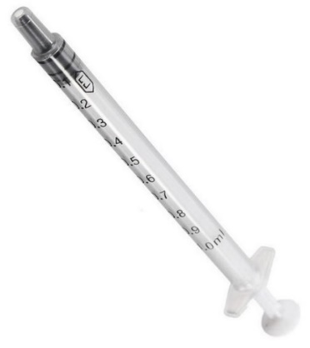

**Fig. yy** Jeringa de ${1 cm}^{3}$ usada para las pruebas.

Teniendo en cuenta esta información, realiza un “sketch” de prueba básico para verificar el funcionamiento del dispositivo, interpretando cada movimiento de la balanza como una detección de 0.2794 $mm$, razón por la cual se configura el pin mencionado anteriormente como un pin de interrupción del microcontrolador, para que se encargue de detectar estos flancos positivos generados por la apertura y cierre del circuito debido al movimiento de la balanza, de tal manera que, con esto, se ingrese a una función en donde se realiza la respectiva toma y acumulación de la cantidad de precipitación medida por el sensor. El siguiente diagrama de flujo permite entender mejor el algoritmo desarrollado para lograr la adquisición de esta magnitud.

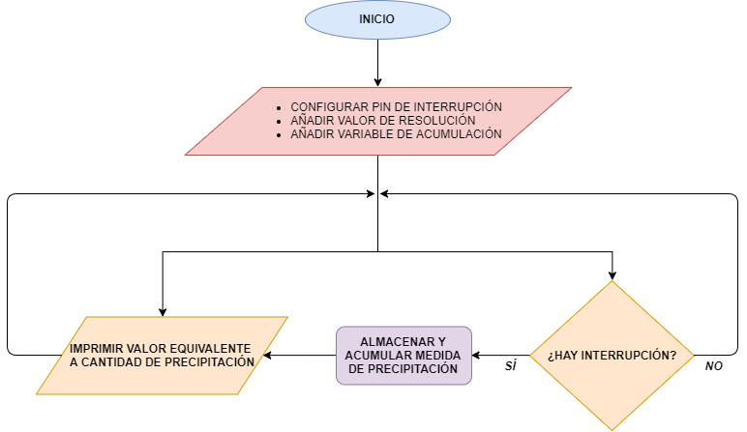

**Figura C.** Diagrama de flujo para el algoritmo de medición desarrollado en la caracterización del pluviómetro

Cabe aclarar que el diagrama de flujo mostrado, en la **Figura C**, tiene dos acciones que ocurren de manera simultánea, debido a que el pin de interrupción siempre se encuentra a la espera de que ocurra un flanco positivo y, en ese mismo instante, se encuentra mostrando en pantalla la cantidad de precipitación detectada hasta ese momento. Teniendo en cuenta el algoritmo planteado, se realizan distintas pruebas de medición y se observa que el microcontrolador siempre reconoce 4 interrupciones por cada movimiento de la balanza, conllevando a tener una lectura errónea de precipitaciones (4 veces 0.2794 $mm$) razón por la cual se añade un condensador de 0.1 µF al circuito de la **Figura A** , con el fin de que este cumpla con la función de eliminador de rebote, lo cual permite que solo ocurra una interrupción por cada movimiento de balanza. Así, el circuito se modifica y queda como se observa a continuación, en la **Figura AA**.

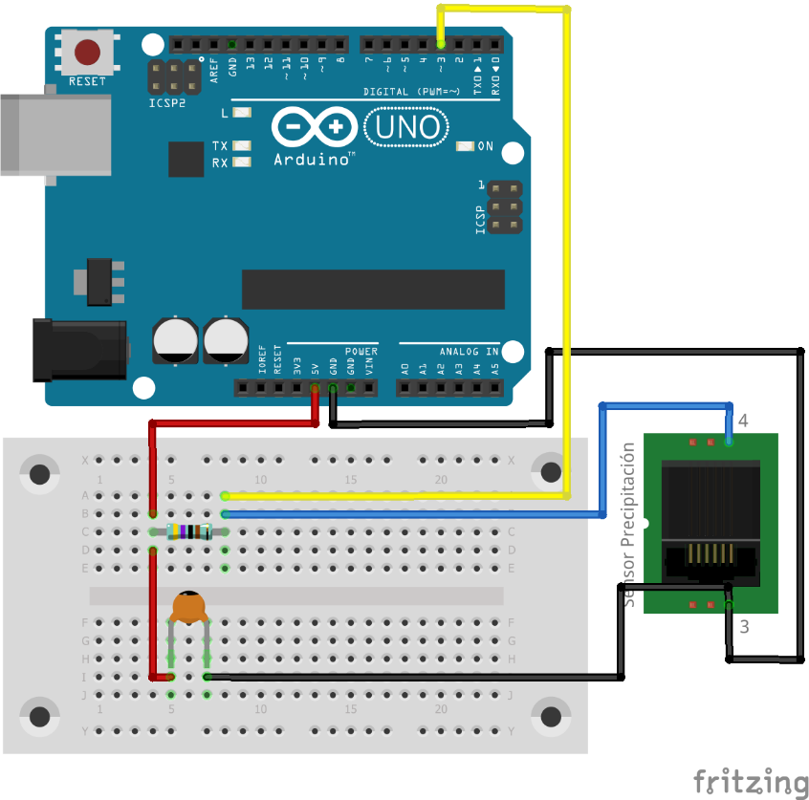

**Figura AA.** Diagrama de conexión del sensor de pluviosidad al microcontrolador junto con el condensador de 0.1 µF

Por otro lado, se comprueba que la resolución indicada por el fabricante, haciendo uso de la jeringa mostrada en la **Figura yy**, se aproxima considerablemente a la cantidad de agua equivalente, en términos de $ml$, teniendo en cuenta los cálculos previos realizados con base en las dimensiones del dispositivo, puesto que la balanza del dispositivo cambia de estado al añadir aproximadamente 1,52419855 $ml$, lo cual permite evidenciar su precisión. (***FIN DE ANEXO 3****)*

* SENSOR DE HUMEDAD DEL SUELO

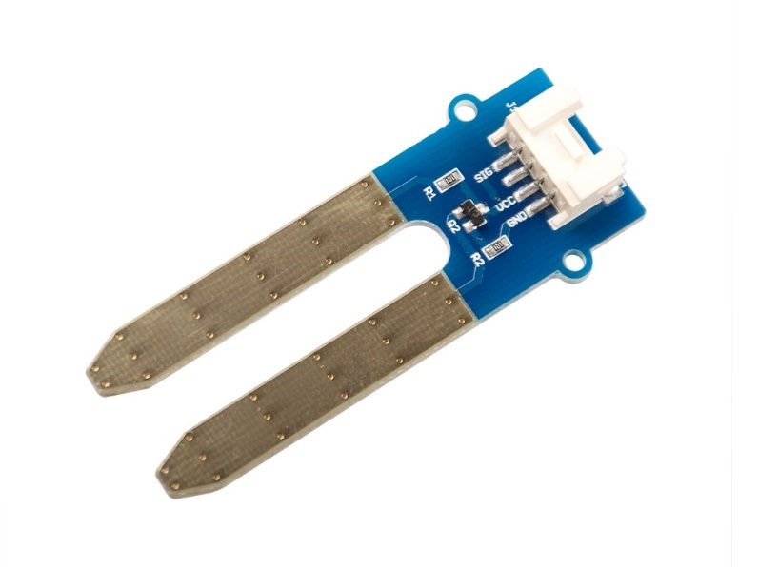

**Figura H.** Sensor de Humedad del Suelo fabricado por Seeed Studio *(Seeed Studio, 2018)*

En la **Figura H** se muestra el sensor de humedad del suelo utilizado en este proyecto, en donde se implementan 4 nodos que contienen este dispositivo. Para caracterizar estos sensores, se tiene en cuenta las especificaciones dadas por el fabricante, en cuanto a la representación de los valores digitales que entrega el conversor ADC del microcontrolador, cuando se realiza una lectura de humedad del suelo a través de dichos sensores. Dichas especificaciones son rangos de medida que tienen un significado dado por el fabricante, como se muestra en la **Tabla II**.

**TABLA II** RANGOS DE MEDIDA DADOS POR EL FABRICANTE

|  |  |
| --- | --- |
| **Rango de valores digitales entregados por ADC** | **Nivel de Humedad** |
| 0 – 300 | Sensor en Suelo seco |
| 300 – 700 | Sensor en Suelo húmedo |
| 700 – 950 | Sensor en agua |

En la Tabla II se observa que el fabricante únicamente tiene en cuenta tres rangos, considerando el hecho de que dicho sensor se comporta de manera lineal.

***ANEXO 2***

A continuación, se realiza una caracterización de los 4 sensores de humedad del suelo, a partir de mediciones en condiciones tales como las mencionadas en la tabla I, y observar el valor digital que se recibe en el microcontrolador, para compararlo con las especificaciones del fabricante. El esquema de conexión entre el sensor de humedad y el microcontrolador se puede observar en la **Figura H2** y las pruebas mencionadas se pueden evidenciar por medio de la **figura D**.

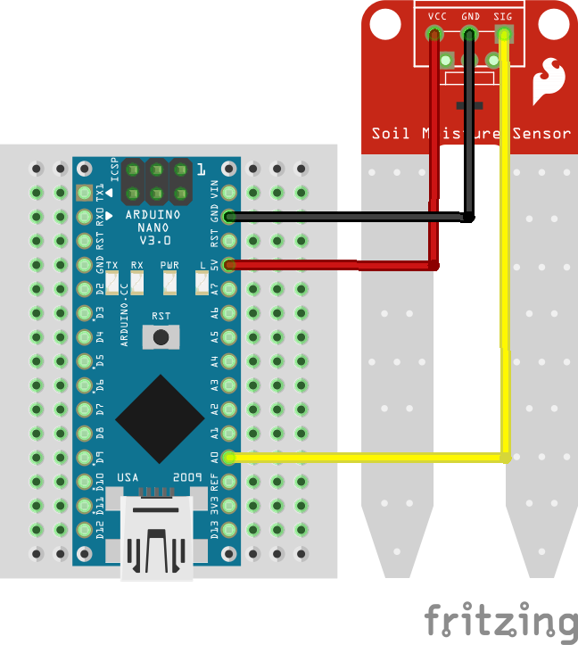

**Figura H2.** Diagrama de conexión entre el sensor de humedad del suelo con el microcontrolador

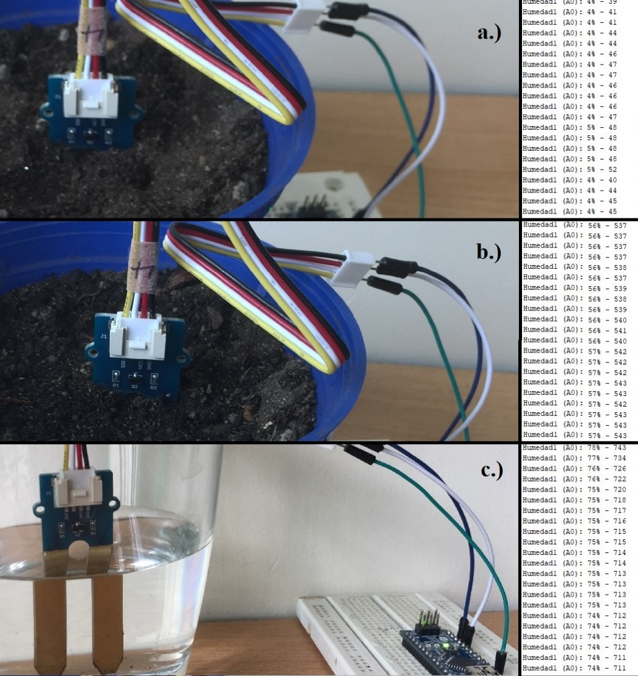

**Figura D. a.)** Pruebas y medidas tomadas en suelo seco **b.)** Pruebas y medidas tomadas en suelo húmedo **c.)** Pruebas y medidas tomadas en agua

La **figura D** permite observar las pruebas preliminares realizadas, haciendo uso de uno de los sensores, en donde se puede identificar que cada valor medido se encuentra dentro del rango indicado por el fabricante, en las condiciones correspondientes. Es importante mencionar que dichas pruebas se realizaron sobre los demás sensores, comprobando que estos también mostraban medidas similares dentro de cada rango respectivo y funcionan de acuerdo a los parámetros del fabricante.

Ahora, con la ventaja que se tiene en cuanto al uso de estos sensores, respecto a su linealidad, ello permite que se pueda realizar una conversión de la medida digital, entregada por el ADC, a un valor en términos porcentuales para tener un mayor entendimiento de dicha magnitud.

Cabe aclarar que, realizando estas pruebas de medición, se encuentra que dichos dispositivos pasan por un tiempo de transición, en donde los sensores entregan un dato digital que tiende a incrementarse rápidamente para, luego de esto, llegar a un momento en que dicha variación es muy lenta, con tendencia a estabilizarse en un valor. Por este motivo se miden los 4 sensores, individualmente, para identificar en cuanto tiempo se estabilizan como se mencionó anteriormente, lo cual se puede observar en la **Figura E**

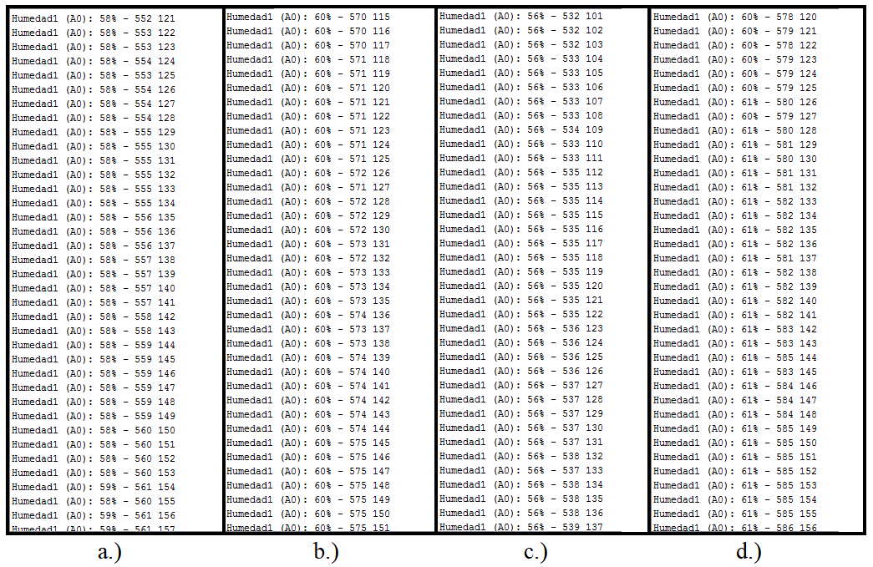

**Figura E. a.)** Datos tomados con Sensor 1 **b.)** Datos tomados con Sensor 2 **c.)** Datos tomados con Sensor 3 **d.)** Datos tomados con Sensor 3

En la **Figura E** se observan los valores de humedad tomados por los 4 sensores, que son expresados tanto en términos porcentuales como en formato digital, entregados por el ADC y situados en la columna central, junto con los segundos transcurridos hasta el momento de obtener cada medida. En este caso, se puede destacar el hecho de que los 4 sensores presentan un comportamiento similar, respecto a su tiempo de estabilización, puesto que todos entregan una medida constante alrededor de 120 segundos, razón por la cual se encuentra que, para tomar medidas correctas, el sensor debe contar con un algoritmo en donde, transcurrido este tiempo, se proceda a adquirir las mediciones correspondientes, descartando los datos que se obtengan en el tiempo de estabilización. Cabe aclarar que la medida de humedad del suelo puede presentar algunas variaciones con el paso del tiempo, alrededor del valor más recurrente, razón por la cual se establece un intervalo de tiempo en donde se toma cierta cantidad de datos y se calcula un valor promedio de los mismos, con el fin de definir el nivel de humedad más aproximado para ese momento. (***FIN DE ANEXO 2****)*

* SENSOR DE pH DEL SUELO

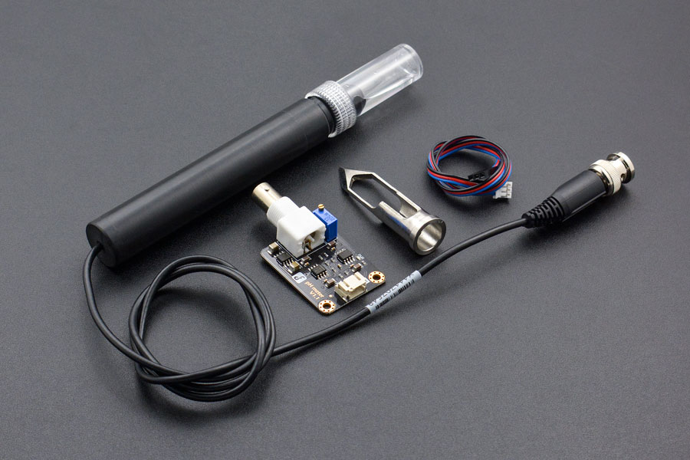

**Figura U.** Sensor de pH del suelo fabricado por DFROBOT *(«Gravity: Analog Spear Tip pH Sensor / Meter Kit - DFRobot», 2019)*

La **Figura U** permite observar el sensor de pH utilizado en este proyecto, el cual se compone de los elementos que se presentan allí, como la sonda que contiene una vulva de vidrio, en uno de sus extremos, la cual entra en contacto directo con el elemento a medir, que a su vez se encuentra protegida por un frasco que contiene una solución de 3.0mol/L de KCL, cuando el sensor no se encuentra en uso. Cabe resaltar que este ofrece la posibilidad de medir el pH sobre materiales semisólidos, como la tierra húmeda de los cultivos, debido a que este dispositivo incluye una punta afilada de acero inoxidable como accesorio, la cual también se puede observar en la **Figura U**, cuya finalidad consiste en proteger la vulva de vidrio al realizar las mediciones correspondientes sobre dichos materiales. Ahora, para instalar dicha punta en el dispositivo, se deben tener en cuenta las indicaciones que se observan a continuación, en la **Figura V**.

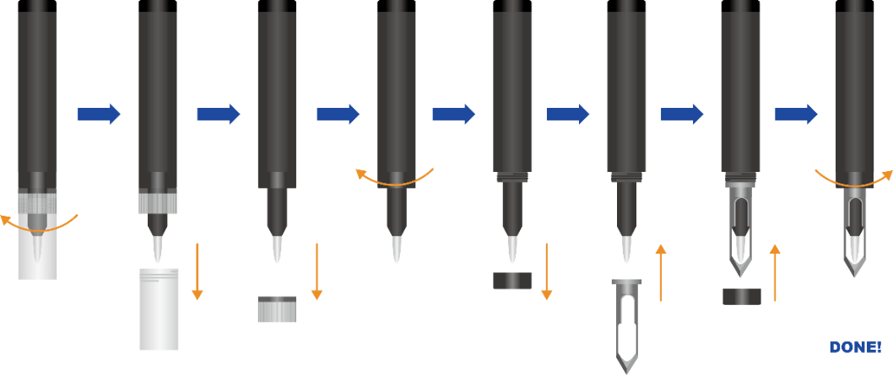

**Figura V.** Indicaciones para instalar la punta de acero a la sonda del sensor de pH *(DFRobot, 2019)*

La **Figura V** muestra cómo se debe instalar la punta de acero mencionada anteriormente, la cual únicamente es apropiada cuando se realicen mediciones sobre materiales distintos a los líquidos. Por otra parte, en la **Figura U**, se observa un circuito que es necesario para usar el sensor adecuadamente, pues es el encargado de amplificar y acondicionar la señal de voltaje que emite la sonda, la cual ingresa a este a través de un conector BNC y genera un nivel DC a la salida entre 0 y 4 voltios, aproximadamente, al realizar la medición de pH en cierto material.

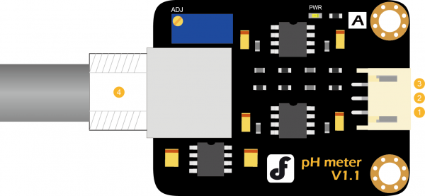

**Figura W.** Circuito acondicionador de la señal emitida por la sonda de pH (*DFRobot, 2019)*

En la **Figura W** se observa, con mayor detalle, las partes del circuito acondicionador descrito previamente, junto con sus correspondientes conectores de entrada y salida, los cuales se señalan por medio de una numeración, en donde “1” representa la señal generada por el circuito acondicionador, “2” corresponde a la alimentación del circuito, que debe ser de 5 voltios, “3” es la conexión a tierra (GND) y “4” es el conector BNC mencionado anteriormente. Cabe resaltar que el sensor de pH puede medir esta magnitud en un rango de 0 a 10, teniendo en cuenta que la sonda tiene un error aproximado de ±0.1 y la señal a la salida del circuito acondicionador presenta una tolerancia menor a ±0.2.

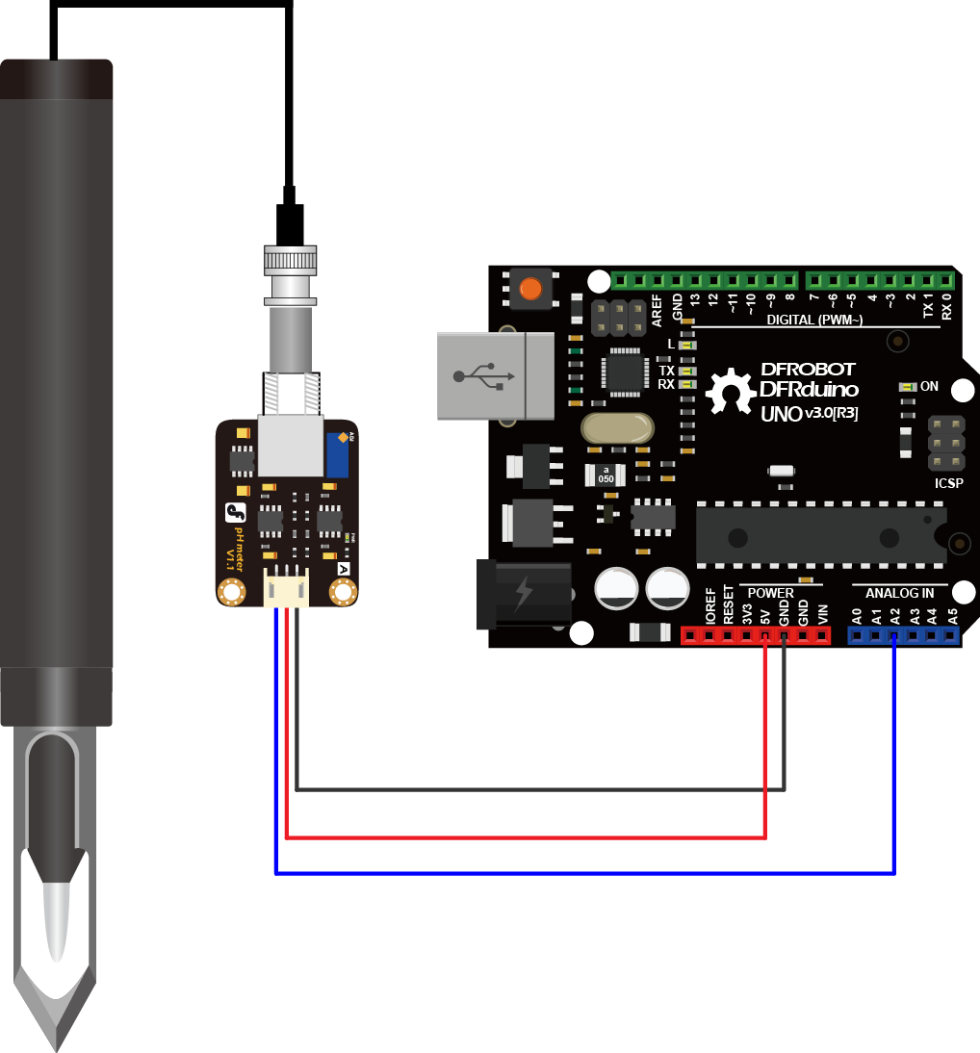

**Figura X.** Diagrama de conexión del sensor de pH al microcontrolador *(DFRobot, 2019)*

En la **Figura X** se presenta el diagrama de conexión del sensor de pH al microcontrolador a utilizar, para adquirir y procesar el valor de pH, el cual se podrá observar en pantalla, tanto para efectos de calibración y configuración del sensor, como para observación del pH medido sobre el material semisólido. Ahora, es importante destacar el hecho de que el fabricante menciona algunas precauciones y aspectos que se deben tener en cuenta, para usar correctamente el sensor, cuidando de que este no sufra daños irreversibles y se pueda prolongar su vida útil. En primer lugar, el fabricante indica que este sensor no es apto para realizar mediciones prolongadas, o la sonda no debe estar insertada indefinidamente sobre el material en medición y, además de esto, la vulva de vidrio debe permanecer húmeda, razón por la cual es necesario que esta se mantenga cubierta por el recipiente que contiene la solución de 3.0mol/L de KCL, mencionada previamente.

Por otro lado, el fabricante indica que siempre es necesario realizar una limpieza de la vulva de vidrio después de cada medición, para evitar que allí queden partículas que puedan contaminar o alterar el pH que se intente obtener del material de estudio. En cuanto a la calibración, el fabricante recomienda que se realice dicha tarea tras 2 horas de uso continuo del dispositivo, lo cual se realiza a través del algoritmo propuesto por este, para programar el microcontrolador que se utilice al hacer uso del sensor. Adicionalmente, el fabricante sugiere que, al poner la sonda sobre las soluciones buffer de calibración, esta deba permanecer allí durante un minuto y, al realizar una medición en un material semisólido, recomienda que la misma permanezca por lo menos 5 minutos para que la medida de pH sea correcta y más precisa.

A partir de estas indicaciones, y para efectos del cumplimiento de los objetivos planteados en este proyecto, se propone el diseño de un dispositivo que permita el uso del sensor de pH de manera remota, con el fin de protegerlo y garantizar que este se conecte al sistema IoT, para que cada medida tomada pueda ser procesada y subida a la nube en ese mismo momento.

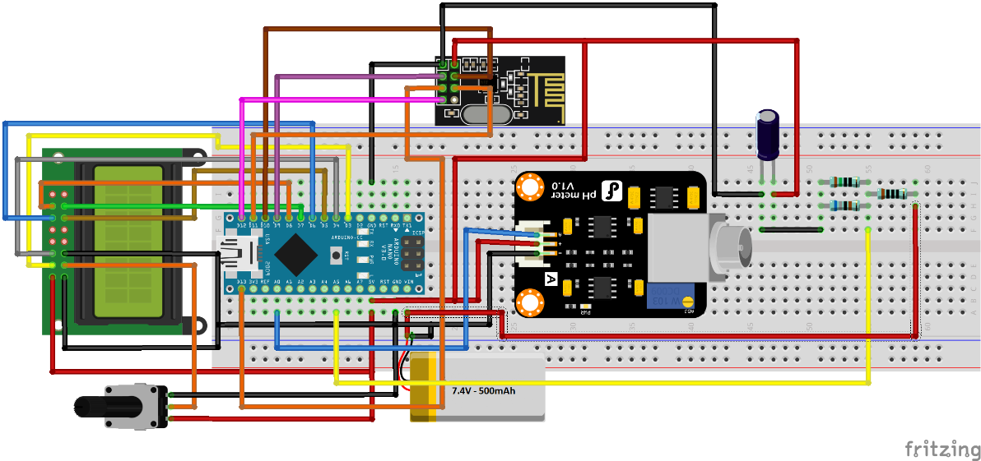

**Figura Z.** Diagrama de conexiones de los componentes que hacen parte del dispositivo remoto propuesto para usar el sensor de pH

En la **Figura Z** se observa el diagrama de conexiones de los componentes que hacen parte del dispositivo propuesto, en donde se aprecia la existencia del circuito acondicionador de la señal generada por la sonda medidora de pH, descrito anteriormente, un microcontrolador Arduino NANO, requerido para ejecutar y procesar todas las operaciones pertinentes al usar el dispositivo, un módulo RF, que permite el envío de los datos al nodo central, junto con un capacitor de 10 µF para eliminar ruidos en la alimentación del transmisor RF, una batería de 7.4V, que proporciona energía a todos los elementos dispuestos allí, junto con un conjunto de resistencias usadas para implementar un divisor de voltaje que permita la medición del nivel de batería en un rango de 0 a 5 voltios, cuyo diseño será descrito posteriormente, y un display 8x2 junto con un potenciómetro de 10 kΩ, los cuales son necesarios para que el usuario pueda visualizar el valor del pH allí, al momento de hacer uso del sensor. Con ello, se establece un algoritmo de funcionamiento del dispositivo, el cual se puede observar a continuación, en la **Figura Y**.

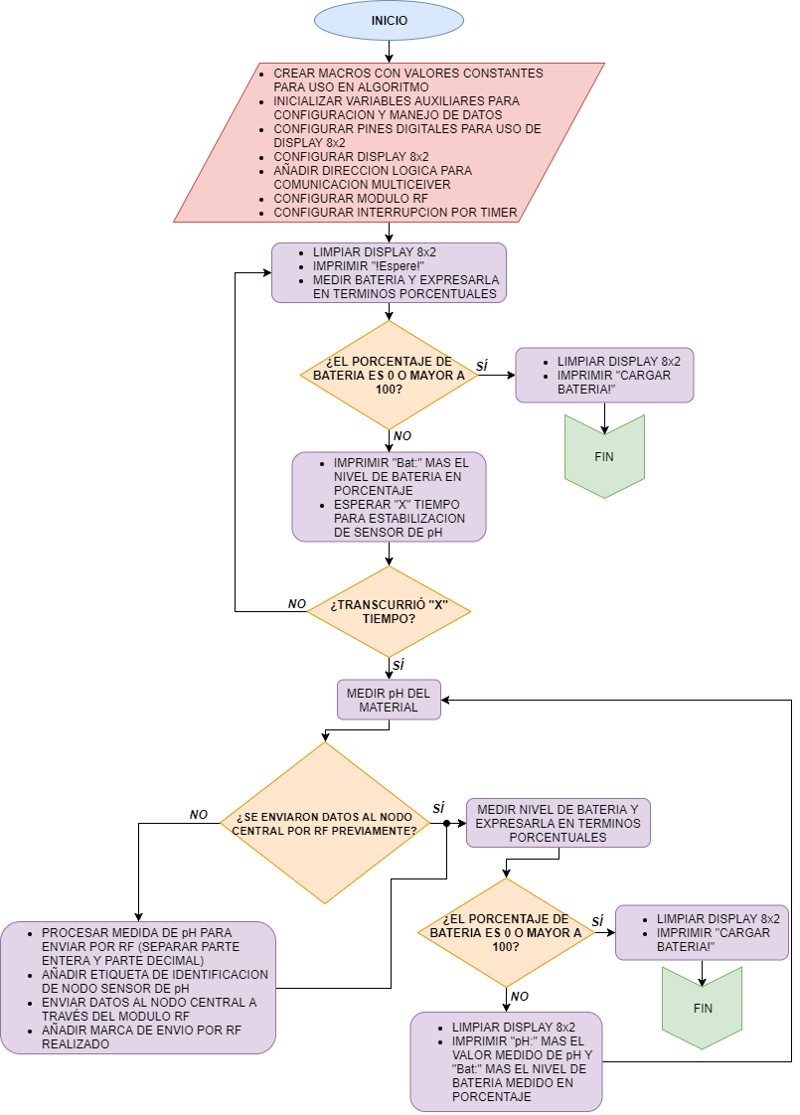

**Figura Y.** Diagrama de flujo de funcionamiento del dispositivo remoto diseñado para usar el sensor de pH

En la **Figura Y** se describe el algoritmo planteado, el cual es tenido en cuenta para programar el microcontrolador que hace parte del dispositivo a diseñar. Básicamente, allí se observa que, en primer lugar, el algoritmo realiza las configuraciones necesarias para que el microcontrolador pueda hacer uso de todos los elementos mencionados anteriormente, con lo cual el dispositivo pasa por un tiempo de espera inicial, mientras muestra en pantalla un aviso de espera, junto con el estado de carga actual de la batería. Se debe hacer énfasis en el hecho de que dicho tiempo depende directamente de la tarea que se esté realizando en ese momento, ya sea la calibración del equipo o la medición del pH de algún material semisólido, puesto que, teniendo en cuenta las indicaciones dadas por el fabricante respecto a ello, cuando se realiza una calibración del dispositivo, la sonda debe permanecer por lo menos un minuto dentro de la solución buffer estándar, mientras que, cuando se mide el pH de un objeto semisólido, esta debe durar, como mínimo, 5 minutos insertada en el material para que el sensor se estabilice y muestre valores de pH más precisos.

Ahora, en cuanto al proceso de medida del pH a través del sensor, allí se incluye el algoritmo de medición que es propuesto directamente por el fabricante, en donde se hace uso del sensor en un ciclo de toma de datos, el cual adquiere 30 mediciones durante 1 segundo y, transcurrido este tiempo, se realiza el calculo de la media equivalente a dicha cantidad de lecturas, la cual es utilizada para efectuar otras operaciones matemáticas, en donde se tiene en cuenta tanto el voltaje de referencia de 5V como el “OFFSET” establecido con el proceso previo de calibración.

Con esto, el algoritmo ingresa a un ciclo en donde este mide continuamente el pH del objeto de estudio, teniendo en cuenta que únicamente se transmite un valor obtenido al nodo central, junto con la correspondiente etiqueta de identificación de la fuente de origen de la información, y dicha medida queda presente en la pantalla continuamente, para que el usuario pueda tener acceso inmediato a la misma. Cabe resaltar que, tanto en el proceso de espera inicial, como en la etapa de lectura, envío y muestra del pH en el display 8x2, si el nivel de batería calculado por el algoritmo alcanza un valor de 0 o mayor a 100, esto quiere decir que el divisor de voltaje genera un nivel DC inadecuado para que el dispositivo pueda operar en óptimas condiciones puesto que, por ejemplo, si dicho valor es mayor a 100, esto es muestra de que el algoritmo se encuentra en una etapa en donde tanto las operaciones ejecutadas como las lecturas realizadas pueden ser erróneas, razón por la cual el dispositivo mostrará en pantalla un aviso de alerta, indicando al usuario que debe cargar la batería.

Al realizar el diseño e implementación del dispositivo que permite el uso del sensor de pH, en el contexto de este proyecto, se realiza la debida caracterización del dispositivo, para verificar el comportamiento de dicho sensor. Para ello, se tienen en cuenta las indicaciones que el fabricante propone, con lo cual se realiza una calibración del sensor, haciendo uso de las soluciones buffer que se observan a continuación, en la **Figura BB**.

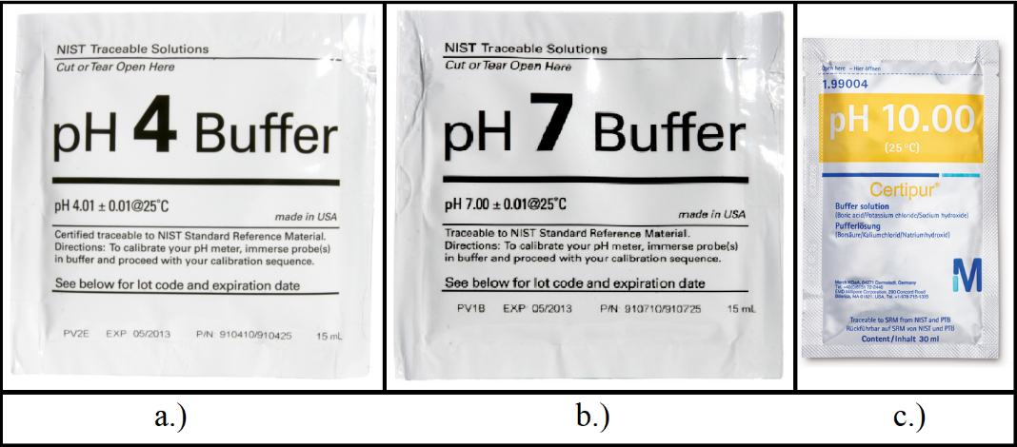

**Figura BB.** Soluciones buffer estándar de: a.) pH = 4 b.) pH = 7 c.) pH = 10 *(«OrionTM pH Buffer Individual Use Pouches», 2019) («Solución tampón | 199004», 2019)*

La **Figura BB** muestra las soluciones buffer utilizadas para realizar el proceso de calibración del sensor de pH, en donde las correspondientes a pH 4 y 7 (**Figura BB a.** y **Figura BB b.** respectivamente) pertenecen al fabricante “ThermoFisher Scientific” y la solución de pH 10 (**Figura BB c.**) es fabricada por “Merck Millipore”. Ahora, para realizar la calibración del dispositivo correctamente, se toma la solución buffer de pH 7 y se usa el dispositivo diseñado para observar el valor en la pantalla, como se muestra en la **Figura CC**.

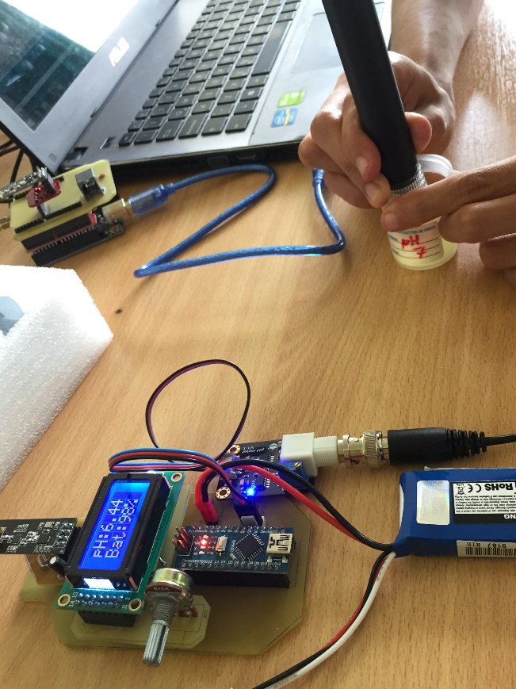

**Figura CC.** Medida de pH sobre la solución buffer de pH 7 con el sensor sin calibrar

En la **Figura CC** se puede apreciar el proceso de medición realizado sobre la solución buffer de pH 7, haciendo uso del dispositivo diseñado en esta etapa. En este caso, se puede comprobar que el sensor no se encuentra calibrado, puesto que el display 8x2 muestra un valor de 6.44, lo cual difiere de la medida real que tiene la solución, con una variación de 0.56 respecto a esta. Dicho valor se interpreta como el “OFFSET” mencionado anteriormente y es tenido en cuenta para establecer tal cifra dentro del algoritmo de medición de pH que se programa en el microcontrolador del dispositivo. Seguido a ello, se procede a medir el valor del pH de la solución buffer de pH 4, como se observa en la **Figura DD**.

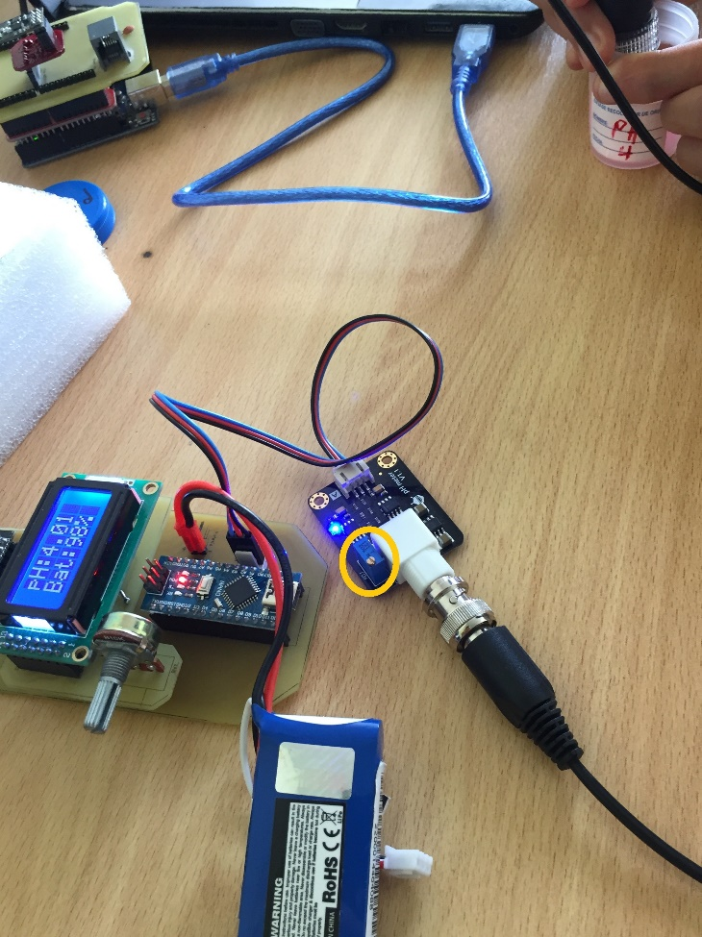

**Figura DD.** Medida de pH sobre la solución buffer de pH 4

Con la **Figura DD** se comprueba que el sensor se encuentra calibrado correctamente, teniendo en cuenta el hecho de que esta solución buffer presenta un pH de 4.01 a una temperatura de 25 °C. En este caso, para conseguir que el sensor mida dicho valor, es necesario ajustar la resistencia del trimer que se encuentra situado en el circuito acondicionador del voltaje generado por la sonda, el cual es encerrado con un círculo dorado, en la **Figura DD**, y esto se logra variando la perilla del componente hasta que la pantalla muestre la medida correcta. Cabe resaltar que esto se lleva a cabo de dicha manera debido a que así lo sugiere el fabricante, dentro del respectivo proceso a efectuar para calibrar el sensor.

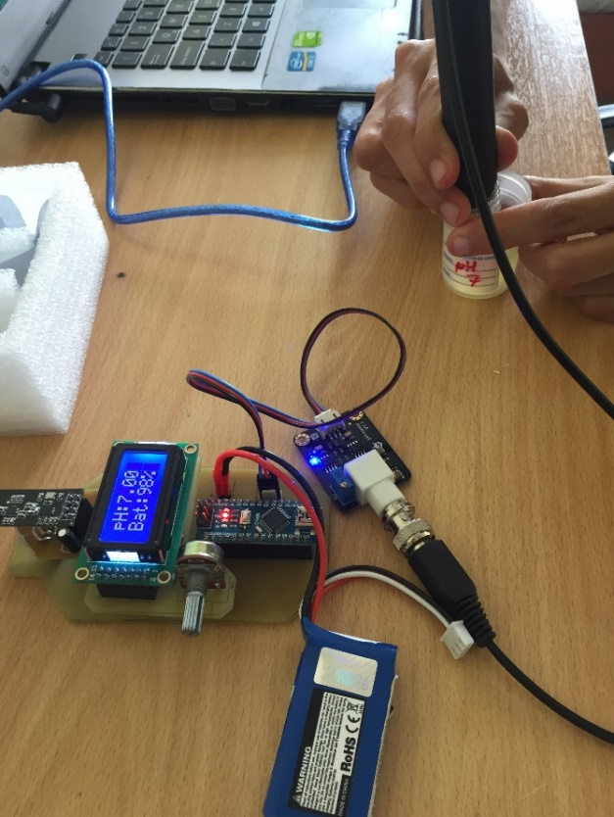

**Figura FF.** Medida de pH sobre la solución buffer de pH 7 con el sensor calibrado

Para efectos de la verificación del funcionamiento adecuado del sensor, tras realizar el proceso de calibración, se ejecuta una nueva medición del pH de la solución buffer de pH 7, como se comprueba en la **Figura FF**, encontrando que el sensor obtiene medidas correctas y se puede proceder a estudiar el pH de materiales semisólidos por medio de este dispositivo.

Ahora, teniendo en cuenta que uno de los enfoques de este proyecto consiste en proveer un sistema de medición que le permita al usuario hacer uso del pH, para realizar estudios del comportamiento de dicha magnitud sobre el suelo de los cultivos, ello conlleva a que se haga uso del dispositivo, diseñado y calibrado previamente, en la toma del nivel de pH a distintos tipos de suelos, cuyos comportamientos puedan ser diferentes en términos de dicha magnitud, con el fin de verificar que el sensor tenga la capacidad de medir el pH tanto en suelos ácidos como en suelos alcalinos.

Por tal razón, en primer lugar, se toma una muestra de tierra proveniente de una plantación de pinos y se mide el pH de la misma. Este procedimiento se puede comprobar a continuación, en la **Figura GG**.

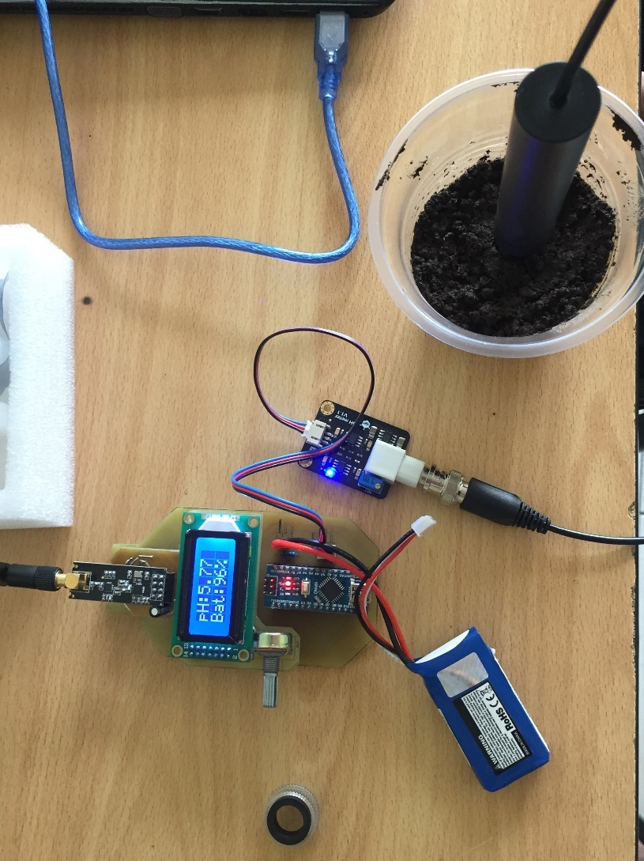

**Figura GG.** Medida de pH sobre el suelo de una plantación de pinos

En la **Figura GG** se puede observar el valor de pH medido por el sensor sobre este tipo de suelo, destacando el hecho de que dicha magnitud corresponde a un suelo que tiende a ser acido, al medir 5.77. Es importante mencionar que, en este caso, los pinos tienen una influencia considerable sobre la acides del suelo en donde se encuentran plantados, debido a que estos, además de absorber sus nutrientes, conllevando a dicha acidificación, generan una gran cantidad de materia orgánica de sus ramas que, tras pasar por un proceso de descomposición, transfieren ácidos orgánicos al suelo, propiciando un ambiente mas acido sobre el mismo. *(Urrego, 1997)*

Después de realizar esta prueba, se procede a tomar una muestra de tierra proveniente de una maceta de jardín, la cual es útil para hacer uso del sensor de pH en condiciones donde el suelo puede encontrarse igual o cercano a la neutralidad.

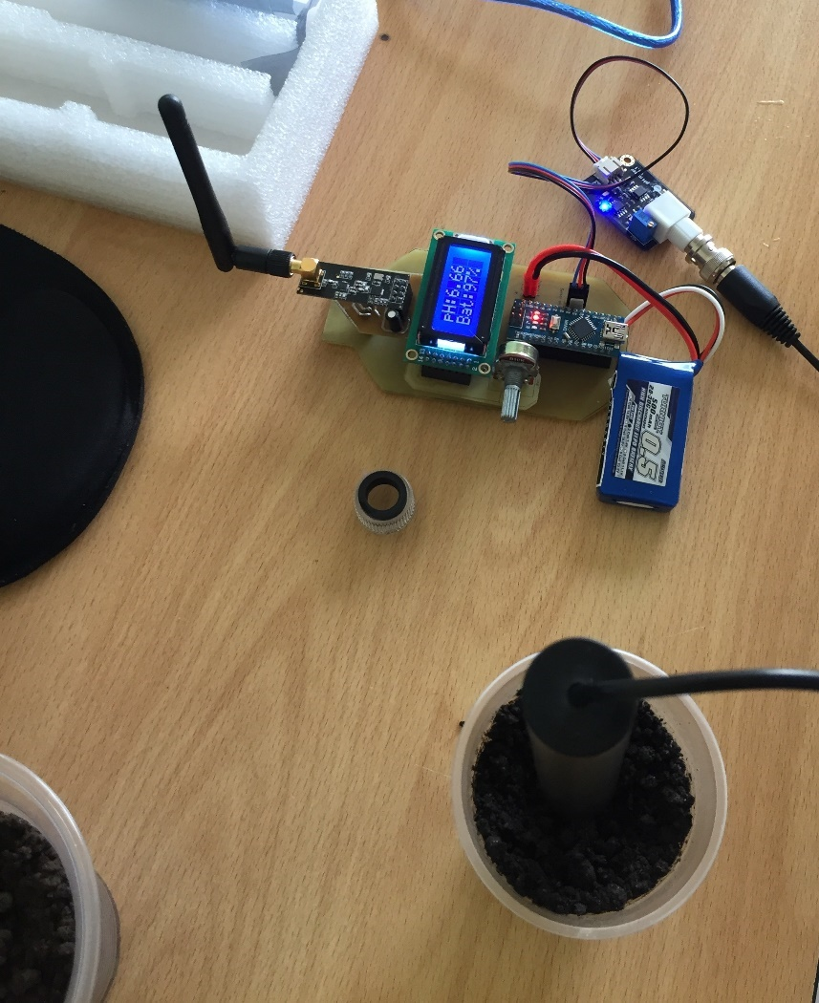

**Figura HH.** Medida de pH sobre la tierra de una maceta de jardín

Como se menciona anteriormente, la muestra de tierra obtenida de una maceta de jardín, cuyo pH se ha medido a través del sensor y esto se verifica en la **Figura HH**, tiende a ser cercano a la neutralidad, lo cual se asume debido a que el valor de pH mostrado por el dispositivo es de 6.66, acercándose al nivel neutro, el cual es equivalente a 7 en la escala de pH. Ahora, teniendo en cuenta el hecho de que los sustratos de tierra ofrecidos a nivel comercial, y que se pueden conseguir en sitios como los viveros, presentan un pH cuyo valor puede encontrarse alrededor de 7.09, esto es coherente con el valor medido previamente, sobre la tierra de la maceta, razón por la cual se comprueba el funcionamiento del dispositivo bajo condiciones de pH neutral. *(Méndez Soto & Quesada Roldán, 2005)*

Por otro lado, para verificar el funcionamiento del sensor de pH en entornos donde el material de estudio tienda a ser mayormente alcalino, se hace uso de una muestra de tierra cuya procedencia sea de una mina de magnesita, y se mide el pH de la misma a través del dispositivo de medición diseñado, como se puede comprobar a continuación, en la **Figura II**.

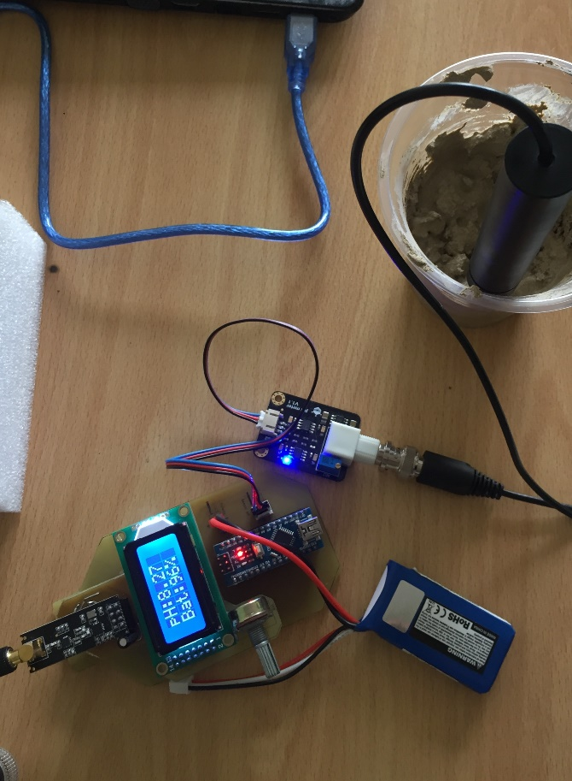

**Figura II.** Medida de pH sobre la tierra de una mina de magnesita

En la **Figura II** se puede observar el valor de pH presentado por el dispositivo, al medir esta magnitud sobre la tierra procedente de una mina de magnesita, cuya cifra muestra su grado de alcalinidad, debido a que la medida obtenida fue de 8.27. Cabe resaltar que esto es coherente, puesto que la magnesita es un producto frecuentemente utilizado en los procesos de encalado en suelos ácidos para que, con ello, se pueda balancear el nivel de pH de los mismos, consiguiendo que estos alcancen la neutralidad. *(Henao, 2012)*

Por último, con el fin de someter el sensor de pH a condiciones extremas, en donde el pH a medir se encuentre cercano al máximo valor que el dispositivo pueda obtener, según el fabricante, y observar su comportamiento en estos casos, se procede a hacer uso de la solución buffer de pH 10, presentada previamente en la **Figura BB. c.)**, y se mide el pH de esta a través del dispositivo de medida diseñado.

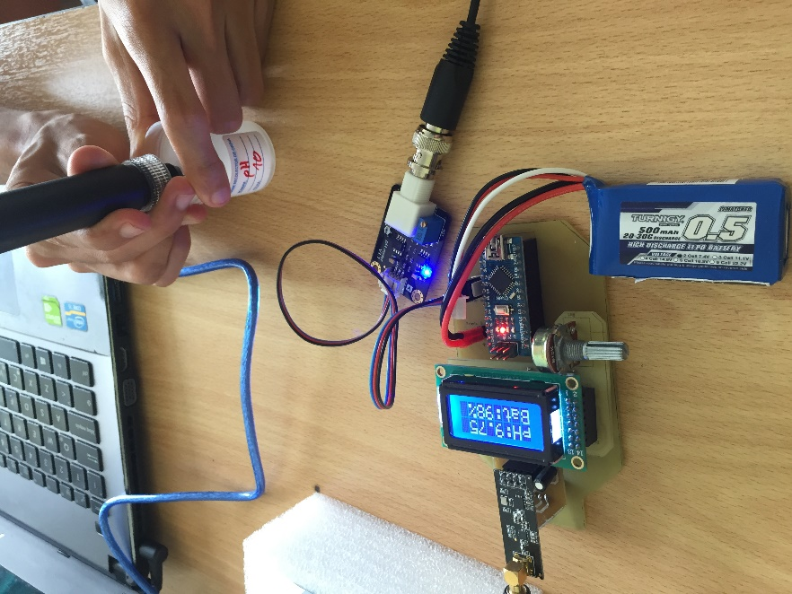

**Figura JJ.** Medida de pH sobre la solución buffer de pH 10

Con esta prueba se puede destacar el comportamiento del sensor de pH bajo estas condiciones, teniendo en cuenta que el pH medido es de 9.75, como se puede verificar en la **Figura JJ**, el cual pierde linealidad y ello puede ocurrir debido a que, como el valor máximo de pH que puede detectar este sensor es 10, la calibración del dispositivo no es tan efectiva en los extremos del rango de operación del sensor. Sin embargo, aunque en estos casos el valor medido no es tan exacto, ello puede ser considerado para tener un concepto sobre la acidez o alcalinidad del material de estudio, en términos del pH del mismo, y se debe resaltar el hecho de que estos niveles de pH no aplican en entornos agrícolas, razón por la cual ello no afecta los intereses de este proyecto.

1. **COMUNICACIÓN INALAMBRICA ENTRE DISPOSITIVOS**

En esta etapa, se realizan las pruebas necesarias para garantizar el funcionamiento de los dispositivos que permiten la comunicación inalámbrica entre los nodos del cultivo y el usuario final. Para ello, es necesario que primero se tenga un conocimiento previo acerca de las especificaciones técnicas de tales dispositivos, los cuales se enuncian a continuación.

* Modulo NRF24L01 para transmisión por RF:

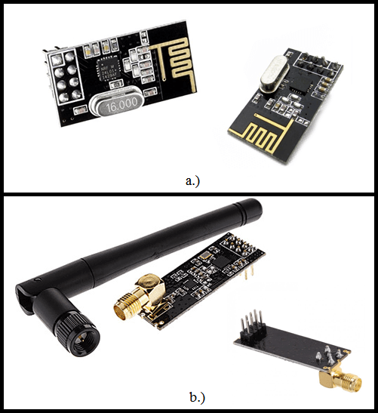

**Figura F. a.)** Modulo NRF24L01 **b.)** Modulo NRF24L01 + PA + LNA *(Llamas, 2016)*

La **figura F** corresponde al módulo NRF24L01 y el módulo NRF24L01 + PA + LNA, los cuales son dispositivos que permiten tanto la transmisión como la recepción de datos inalámbricamente, a través de RF, en un rango de 2.4GHz a 2.525GHz, operando a baja potencia, y pueden alcanzar una tasa de transferencia de datos de hasta 2Mbps, aunque difieren tanto en su apariencia como en su rango de cobertura, puesto que el módulo NRF24L01 + PA + LNA, al incluir un circuito amplificador de potencia (PA) y un amplificador de bajo ruido, junto con la antena, dichos elementos conllevan a que se tenga tal diferencia. Por otra parte, estos dispositivos pueden funcionar con un voltaje entre 1.9V y 3.6V, además de consumir 11.3mA cuando estos transmiten a una potencia de salida de 0dBm y consumen 12.3 mA en modo receptor a la máxima tasa de transferencia (2Mbps).

También es importante mencionar que, si los módulos se configuran a una tasa de transferencia de 2Mbps, estos permiten el uso de aproximadamente 62 canales, con un ancho de banda de 2MHz por canal, aunque, si se configuran para que transfieran a una tasa de 1Mbps, ello da la posibilidad de disminuir el ancho de banda de cada canal, a 1MHz, permitiendo que se tengan hasta 125 canales disponibles, teniendo en cuenta el rango de operación RF antes mencionado. Ahora, un modulo NRF24L01 que opera en modo receptor se puede configurar como un multireceptor, de tal manera que el mismo pueda recibir datos simultáneos de hasta 6 nodos en un mismo canal, los cuales son identificados por el receptor, a través de una dirección lógica única, con un tamaño de 5 bytes, que difiere en el primer byte con respecto a los demás nodos.

* LoRa Shield v1.4:

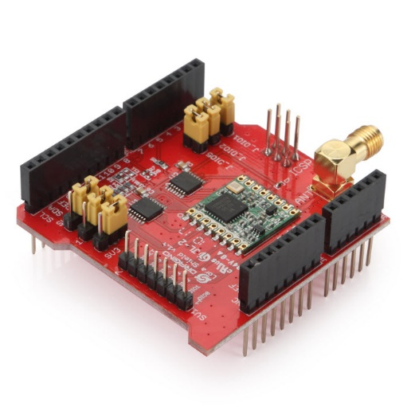

**Figura G.** LoRa Shield v1.4 *(«Lora Shield - Wiki for Dragino Project», 2017)*

En la **figura G** se observa el Shield LoRa v1.4, el cual es un dispositivo que se puede ensamblar a tarjetas como el Arduino Uno, Leonardo, Mega y Due, con el fin de que estas adquieran la característica de transmitir y recibir datos, por medio del protocolo de transmisión inalámbrica LoRa, teniendo en cuenta que dicho equipo puede operar tanto a 3.3v como a 5v.

En cuanto a las principales especificaciones técnicas, de este dispositivo, estas obedecen a las características de LoRa, en cuanto al bajo consumo energético, debido a aspectos tales como una potencia de transmisión máxima de 20 dBm, o 100 mW, baja tasa de transferencia de datos, que puede ser de hasta 300 kbps en paquetes con un tamaño máximo de 256 bytes, y tolerancia al ruido debido a su alta sensibilidad, la cual puede ser de hasta -148 dBm, permitiendo que presente alta inmunidad al bloqueo. Por otro lado, este dispositivo soporta el intercambio de información sobre las bandas de frecuencia de 915 MHz, 868 MHz, y 433 MHz, las cuales se pueden configurar de acuerdo a la región en donde se utilice dicho equipo.

A continuación, se presenta la **figura H3**, en donde se señala y se describe el mapeo de pines usados y no usados por el LoRa Shield v1.4, cuando este se ensambla a la tarjeta Arduino utilizada, para que este pueda realizar las operaciones y funciones que implican el funcionamiento de la transmisión inalámbrica LoRa.

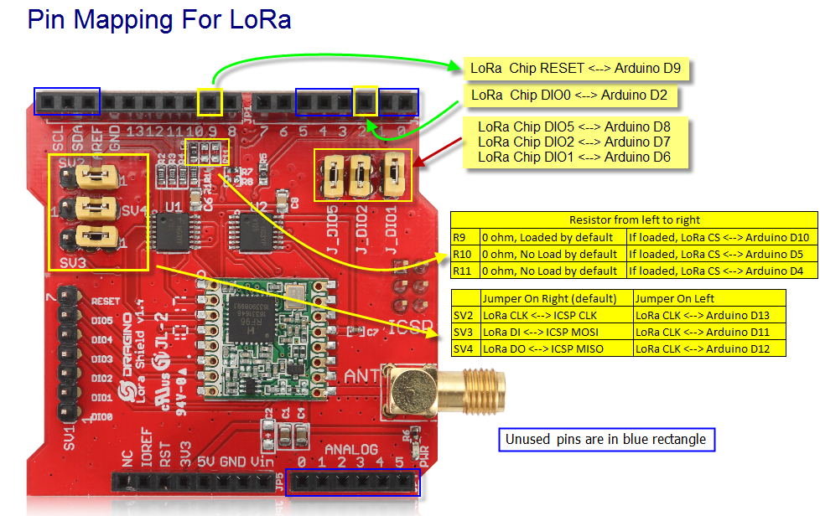

**Figura H3.** Mapeo de pines en LoRa Shield v1.4 *(«Lora Shield - Wiki for Dragino Project», 2017)*

* Gateway LoRa LG01-P

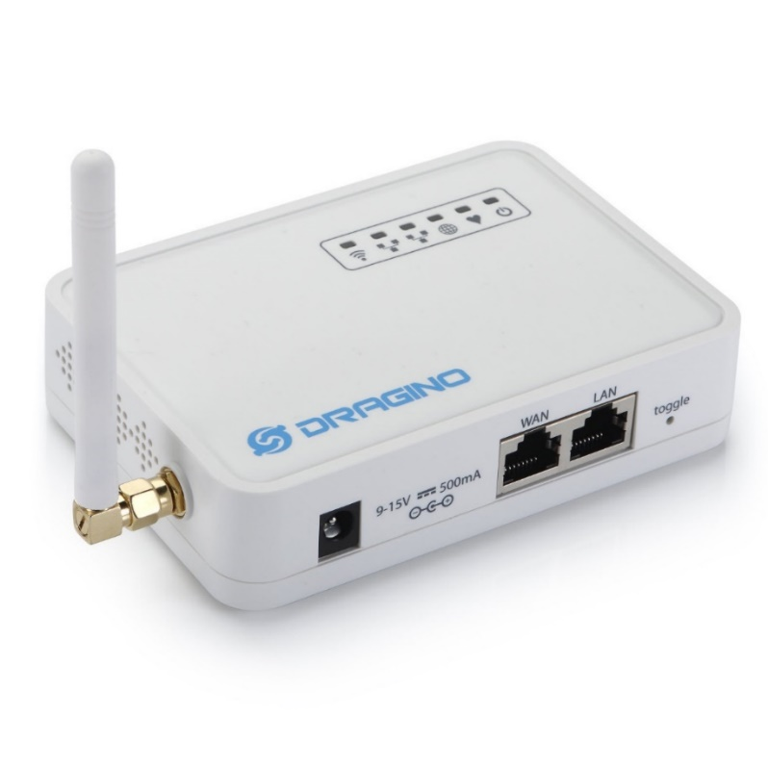

**Figura I.** Gateway LoRa LG01-P *(«LG01-N Single Channel LoRa IoT Gateway», 2019)*

La **figura I** corresponde al Gateway LoRa LG01-P, cuya función principal consiste en establecer un puente que permita la comunicación entre una red inalámbrica LoRa, con redes IP basadas en WiFi (bajo el estándar IEEE 802.11 b/g/n), Ethernet, 3G o 4G, según las condiciones de uso del mismo. Cabe resaltar que el LG01-P es constituido por un sistema embebido, cuyo funcionamiento es soportado por la herramienta de código abierto Linux, y su hardware es compuesto por un procesador ar9331 de 400MHz, memoria RAM de 64MB, y una memoria Flash de 16MB. Asimismo, este dispositivo está compuesto por un microcontrolador ATMega328P, que a su vez contiene una memoria flash de 32KB, SRAM de 2KB y una EEPROM de 1KB, los cuales son útiles para programar y ejecutar todas las instrucciones y operaciones que se requieran, con respecto a la comunicación y transferencia de información entre las redes mencionadas previamente.

En cuanto otras especificaciones técnicas importantes, el LG01 posee 2 puertos RJ45, usados para establecer comunicación Ethernet vía LAN y WAN, un puerto USB 2.0 externo que permite la adición de un módulo de comunicación 3G o 4G, un conector para la alimentación del dispositivo, cuyo rango de operación sugerido se encuentra entre 9v y 24v DC, y un puerto I-Pex para conectar una antena de LoRa. Cabe resaltar que las características de este dispositivo, en cuanto a la comunicación inalámbrica LoRa, son iguales a las que se mencionaron previamente, con el Shield LoRa v1.4, en términos de bandas de frecuencia de operación, potencia de transmisión, baja tasa de transferencia de datos, consumo energético, entre otros. Esto se debe a que ambos equipos provienen del mismo fabricante (Dragino), lo cual representa una gran ventaja, para efectos de configuración y ejecución de los procesos de comunicación entre los mismos.

Con la descripción dada previamente, sobre los equipos requeridos para lograr la comunicación inalámbrica desde los nodos sensores hasta el usuario final, se plantean distintas etapas en donde se establecen diversas pruebas preliminares, con las cuales se logra una integración consecutiva de ***todos*** los dispositivos, garantizando que estos se puedan comunicar adecuadamente. Dichas etapas se clasifican de la siguiente manera:

* COMUNICACIÓN INALAMBRICA POR RF NODOS HUMEDAD

Para poder realizar las pruebas necesarias, en esta etapa, es necesario que se incorpore un conjunto de librerías útiles, debido a que estas ofrecen compatibilidad con el entorno de desarrollo Arduino, junto con las tarjetas programables NANO y UNO, y son mencionadas a continuación:

* ***RF24-master:*** Esta librería permite el manejo del modulo NRF24L01, pues allí se encuentran las funciones de configuración y transmisión de datos a través del mismo.
* ***Timer-master:*** Allí se encuentran las funciones que permiten el uso de interrupciones por Timer, las cuales consisten, básicamente, en la realización de acciones que dependen directamente del tiempo de ejecución.
* ***Low-Power-master:*** Ofrece las herramientas necesarias para garantizar que los nodos presenten mayor autonomía, en términos del consumo energético, pues estos dispositivos son alimentados por medio de baterías, lo cual hace necesario el uso óptimo de la energía.

Teniendo en cuenta las librerías mencionadas, anteriormente, se efectúan las pruebas básicas que, inicialmente, permiten tener claridad acerca del funcionamiento del modulo NRF24L01, utilizando las funciones que ofrece la librería RF24-master, correspondientes a la configuración y envío de datos a través del dispositivo. En estas pruebas se verifica que el módulo permite la transmisión, por medio de la asignación de direcciones lógicas en un canal de frecuencia previamente definido, y se observa que el receptor puede recibir información de hasta 6 dispositivos por canal, simultáneamente, teniendo en cuenta que cada uno se identifica mediante una dirección lógica única.

Seguido a ello, se realiza la integración de dichas configuraciones al algoritmo planteado para los nodos sensores de humedad, teniendo en cuenta que allí también se efectúan pruebas al uso de la librería Low-Power-master, con la cual se puede conseguir que los nodos tengan mayor autonomía y se minimice el consumo energético. Con estas pruebas se identifican algunas funciones presentes en dicha librería, cuyo modo de operación se basa, principalmente, en realizar un apagado de ciertas partes del microcontrolador, como los conversores análogos – digital (*ADC*) y el Brown-out Detector (BOD), durante un tiempo determinado, que puede ser de hasta 8 segundos. Con base en esta característica, la prueba realizada consistió en medir el consumo de corriente del dispositivo, cuando este se encontraba operando sin el uso de las funciones pertenecientes a esta librería para, posteriormente, compararlo con la cantidad de energía consumida, aplicando las mismas.

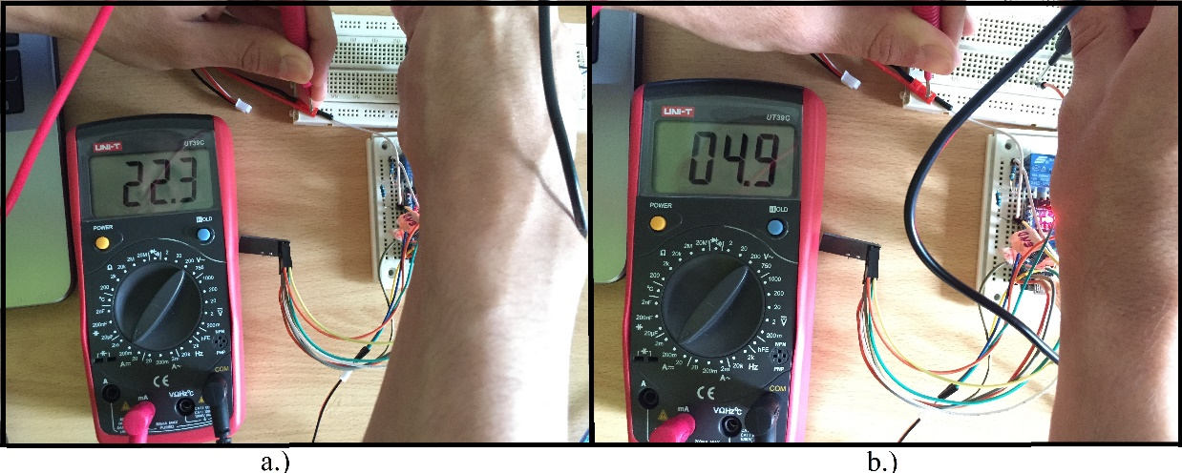

**Figura J. a.)** Corriente consumida sin ahorro de energía **b.)** Corriente consumida con ahorro de energía

En la **Figura J**,se observa una notable diferencia entre la cantidad de corriente requerida por el nodo, cuando este opera sin el uso de la librería “*Low-Power-master*”, al consumir 22.3mA (**Figura J. a.**), y el uso de energía posterior a la inclusión de las funciones existentes en esta, como se comprueba en la **Figura J. b.** (4.9mA).

Ahora, teniendo en cuenta el hecho de que cada nodo es alimentado por medio de baterías, como se mencionó anteriormente, esto hace necesario que se tenga un monitoreo del estado de las mismas, el cual permita indicarle al usuario cuando debe reemplazarse, para que el nodo continúe operando sin interrupciones. Por tal motivo, se considera el uso de un pin ADC del microcontrolador, el cual recibe el nivel de voltaje que ofrece la batería, y dicho valor se representa en términos porcentuales (en una escala de 0 a 100%), para que el usuario pueda interpretarlo correctamente. Sin embargo, el pin ADC únicamente tiene la capacidad de recibir niveles de voltaje de hasta 5V, lo cual es un limitante en este caso, debido a que las baterías pueden entregar hasta 8.4V, cargadas al 100%, razón por la cual se propone el diseño de un divisor de voltaje, con el fin de acondicionar esta magnitud a un nivel que no pueda causar posibles daños al dispositivo, y se tenga una representación porcentual más acertada.

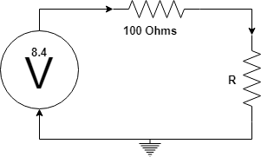

**Figura NI.** Circuito básico para divisor de voltaje.

$$V_{R}= \frac{V_{8,4}R}{R+100Ω}$$

Partiendo de un circuito básico, como el que se muestra en la **Figura NI**, se establece un divisor de voltaje, con el cual se pueda conseguir 5V a la salida, magnitud que es necesaria para que el dispositivo opere correctamente. Teniendo en cuenta esto, se asume que $V_{R}=5V$ y se despeja R para hallar su valor.

$$100Ω*V_{R}=R(V_{8,4}-V_{R})$$

$$R= \frac{100Ω*V_{R}}{V_{8,4}-V_{R}}=\frac{100Ω*5V}{8.4V-5V}$$

$$R= 147,058824Ω$$

Al obtener el valor requerido para R, se definen dos resistencias, de tal forma que, al calcular el equivalente paralelo, se tenga una medida muy aproximada. Para ello, se establecieron resistencias de 150Ω y 6.8k Ω, cuya magnitud equivalente en paralelo se observa a continuación.

$$R_{paralelo}=\frac{150Ω*6.8kΩ}{150Ω+6.8kΩ}=146,762589Ω$$

Por otra parte, aunque esta idea es útil para monitorear el estado de la batería, representa un limitante sobre la autonomía del nodo, debido a que se puede asumir como un circuito cerrado que se encuentra consumiendo corriente desde la batería constantemente, a través del pin ADC, lo cual reduce el tiempo de operación del dispositivo. Frente a este hecho, se plantea el uso de un Relé de 5V, el cual cumple con la función de switchear la conexión existente entre la batería y el pin ADC, bajo la acción de pulso dada por un pin digital.

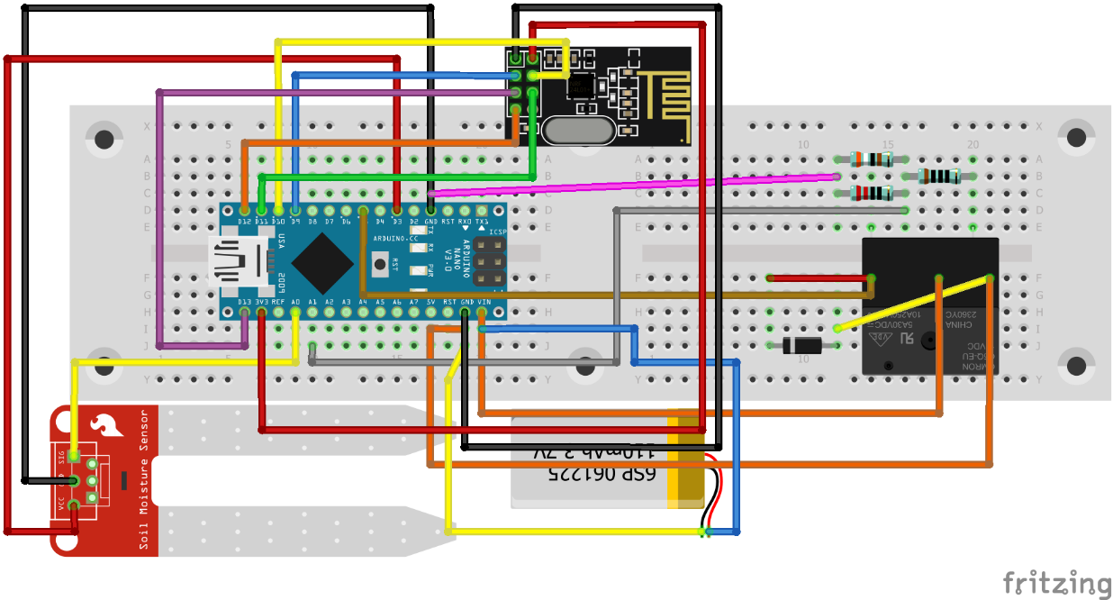

**Figura K.** Diagrama de conexiones del nodo sensor de humedad del suelo

La **Figura** **K** permite observar el conjunto de elementos que hacen parte del nodo sensor de humedad del suelo, junto con sus respectivas conexiones, teniendo en cuenta que allí se añade un diodo 1N4004, cuya función principal consiste en garantizar la protección del dispositivo, frente a la existencia de posibles corrientes parasitas.

Con las ideas y aclaraciones mencionadas anteriormente, respecto a los aspectos más relevantes encontrados en el diseño del nodo sensor de humedad del suelo, ello permite que se tenga una noción completa sobre el algoritmo bajo el cual se programa el microcontrolador, para que este realice las operaciones requeridas, de manera adecuada.

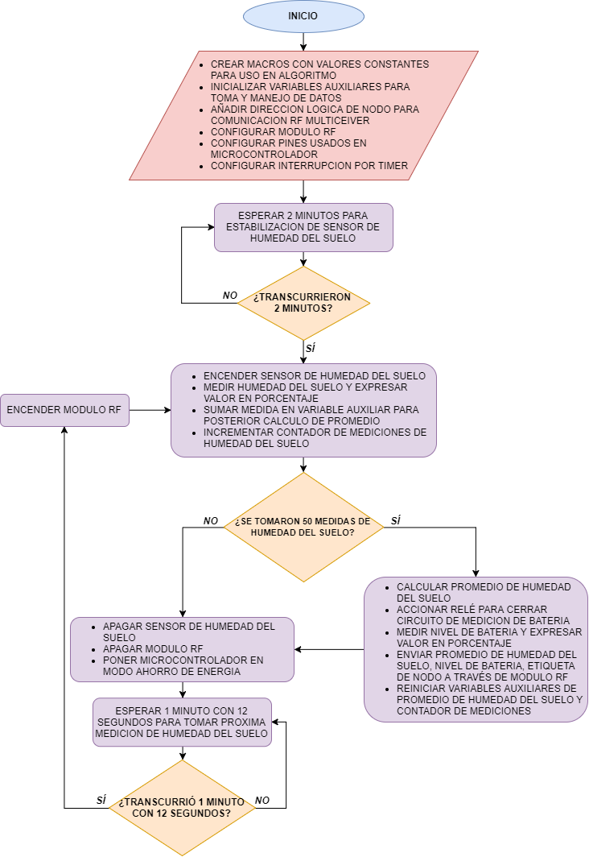

**Figura L.** Diagrama de flujo de funcionamiento de los nodos sensores de humedad del suelo

En la **Figura L** se observa el diagrama de flujo que describe el algoritmo propuesto, el cual permite destacar las principales etapas del mismo, tanto de adquisición, como de procesamiento y envío de los datos correspondientes.

En primer lugar, el algoritmo inicia con el proceso de configuración previa, en donde se añaden y se disponen los elementos necesarios para garantizar el funcionamiento adecuado del nodo sensor de humedad. Con ello, el algoritmo pasa por un tiempo de espera inicial de 2 minutos, haciendo uso de un timer configurado previamente para cumplir con esta función, puesto que, como se ha mencionado anteriormente, esto es requerido con el fin de que el sensor de humedad se estabilice y pueda tomar medidas de humedad más acertadas y constantes.

Al cumplirse esta condición, se deja de usar dicho timer y se ingresa a la etapa de medición continua de la humedad del suelo en donde, como se observa en la **Figura L**, se realiza un ciclo compuesto por la medición, adición y posterior acumulación de dicha magnitud para, tras cumplir 50 veces esta operación, proceder a calcular el promedio de humedad del suelo medido durante ese tiempo, medir el nivel de la batería, accionando el relé que permite cerrar el circuito dispuesto para cumplir con esta tarea, preparar los datos mencionados junto con la etiqueta que identifica el origen de la información y, posteriormente, hacer uso del módulo NRF24L01 para que este conjunto de datos sea enviado al nodo central.

Cabe resaltar que, en este caso, debido a que se propone realizar el envío de una medición de humedad del suelo cada hora, al nodo central, se debe tomar una medida cada 72 segundos (1 minuto con 12 segundos) para que transcurra una hora después de medir 50 veces la humedad del suelo. Ahora, dicho tiempo de espera se puede conseguir al hacer uso de la librería “*Low-Power-master*”y su función “*LowPower.powerDown*”, para hacer que el dispositivo cambie a un estado de ahorro de energía, pues esta recibe, como parámetro, la cantidad de segundos que la función usará para poner el microcontrolador en modo ahorro de energía. Por otra parte, el diagrama de flujo de la **Figura L** también permite evidenciar el hecho de que, tras cumplir con cada ciclo de medición, adición y acumulación de la humedad del suelo, el algoritmo también apaga tanto el módulo NRF21L01 como el sensor de humedad, en el tiempo de espera de 72 segundos, con el fin de garantizar mayor autonomía del nodo, al tener más ahorro de energía y prolongación del funcionamiento de la batería.

* COMUNICACIÓN INALAMBRICA POR RF/LoRa NODO CENTRAL

Como se ha afirmado previamente, el nodo central se encarga de recibir la información referente a la humedad del suelo y el estado de la batería de cada nodo, además del valor de pH del suelo, proveniente del dispositivo remoto diseñado para hacer uso del sensor de pH, lo cual conlleva a que este deba incluir las configuraciones necesarias para que el modulo NRF24L01 se comporte como un multireceptor. Básicamente, esto consiste en definir y habilitar un conjunto de direcciones “*pipe*”, las cuales se asignan a cada nodo sensor, permitiendo que exista una comunicación emisor – receptor entre los nodos sensores y el nodo central, respectivamente. Dichas direcciones se listan a continuación, en la **tabla X**.

**TABLA X** LISTA DE DIRECCIONES “PIPE” POR NODO

|  |  |
| --- | --- |
| **Nodo Sensor** | **Dirección “*pipe*”** |
| Nodo 1 | 0xE8E8F0F0A1LL |
| Nodo 2 | 0xE8E8F0F0B2LL |
| Nodo 3 | 0xE8E8F0F0C3LL |
| Nodo 4 | 0xE8E8F0F0D4LL |
| Nodo 5 (Sensor de pH) | 0xE8E8F0F0E5LL |

Con esta configuración, se hace uso del nodo central para realizar algunas pruebas básicas de comunicación por RF entre este dispositivo con los nodos sensores, con el fin de verificar que estos transmitan los datos correctamente. Ahora, este proceso de comunicación se puede observar posteriormente, con mayor detalle, al realizar la descripción completa del algoritmo definido, bajo el cual se programa el microcontrolador del nodo central.

Por otro lado, en cuanto a la comunicación inalámbrica entre el nodo central, el cual hace uso del Shield LoRa v1.4, con el Gateway, a través de LoRa, es necesario que se instalen algunos complementos y se incluya la librería “*RadioHead-master”* al IDE de Arduino, con la cual se pueden configurar y programar todos los dispositivos LoRa del fabricante Dragino, para realizar tanto las pruebas básicas de comunicación, como la definición del algoritmo que permite la comunicación entre estos equipos.

Ahora, para instalar dichos complementos, se debe acceder al menú “Preferencias”, en la IDE de Arduino, y allí se debe ingresar la siguiente dirección web, en la opción “Gestor de URLs Adicionales de Tarjetas”:

“[*http://www.dragino.com/downloads/downloads/YunShield/package_dragino_yun_test_index.json*](http://www.dragino.com/downloads/downloads/YunShield/package_dragino_yun_test_index.json)”

Este procedimiento se puede evidenciar a continuación, en la **figura O**.

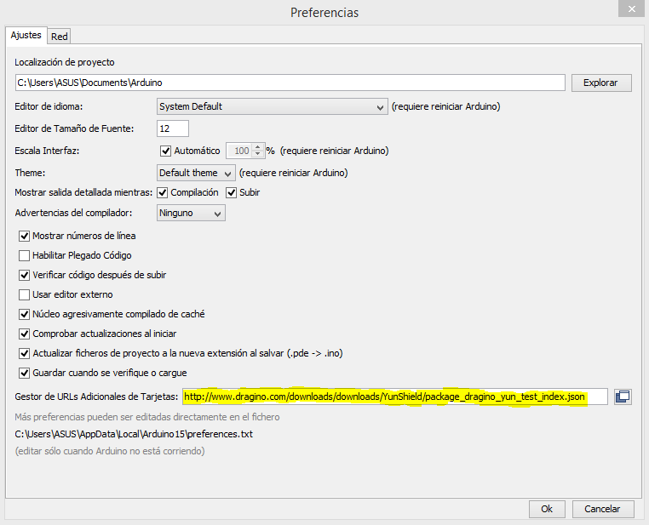

**Figura O.** Menú “Preferencias” en donde se incluye el link para instalar complementos 1al IDE Arduino

Después de realizar esto, se accede al gestor de tarjetas, desde el menú “Herramientas”, en donde se busca el paquete de tarjetas necesario, a través de la palabra clave “dragino”, como se observa en la **Figura Q** para que, posteriormente, se proceda a instalar.

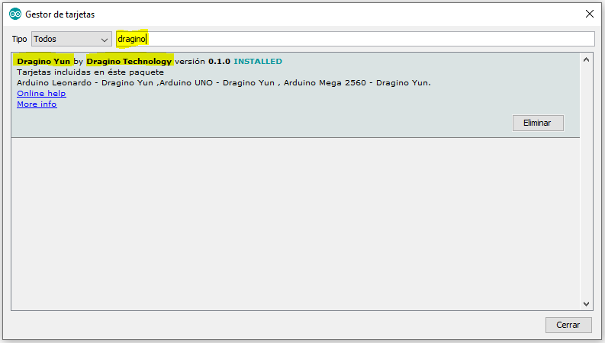

**Figura Q.** Gestor de tarjetas de IDE Arduino

Con el procedimiento descrito previamente, y aplicado en la IDE de Arduino, ahora se tienen los complementos necesarios para realizar las primeras pruebas de comunicación entre el nodo central y el Gateway, y proponer el algoritmo correspondiente, en este caso. En cuanto a las pruebas básicas, se hace uso de un par de sketch de ejemplo ofrecidos por el paquete de tarjetas instalado; para acceder a estos, es necesario que se seleccione una de las placas de Dragino, aunque, en este caso, se recomienda seleccionar la placa “*Dragino Yún + UNO or LG01/OLG01*” debido a que esta permite la programación del microcontrolador que posee el Gateway LG01-P. Ahora, teniendo en cuenta la aclaración anterior, acerca de la placa a elegir, estos ejemplos se seleccionan como se muestra en la **Figura R**.

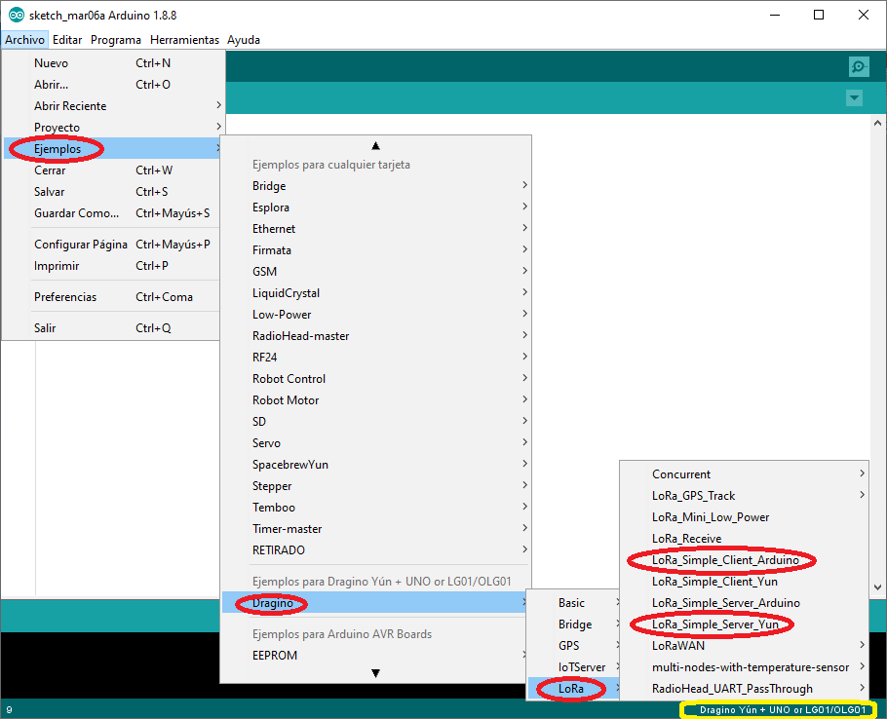

**Figura R.** Acceso a ejemplos básicos para comunicación LoRa

En la **Figura R** se indican cuales son los sketch de ejemplos que se seleccionan para realizar las pruebas básicas de comunicación LoRa, entre el nodo central, con el Shield LoRa v1.4 ensamblado a este, y el Gateway LG01-P, teniendo en cuenta que el ejemplo denominado “*LoRa_Simple_Client_Arduino*” se programa en el nodo central, y el sketch que tiene por nombre “*LoRa_Simple_Server_Yun”* es el que se carga al microcontrolador del Gateway LG01-P, como lo indica el manual de usuario “*LG01 LoRa Gateway User Manual*”. (REFERENCIA AQUÍ)

Después de cargar estos algoritmos, se realiza una prueba inicial, con la cual se verifica que el envío y recepción de un mensaje se logre correctamente y, a partir de esto, ambos dispositivos se someten a distintos test de cobertura, para verificar la efectividad en el envío y recepción de datos, bajo condiciones drásticas tales como la presencia de obstáculos, línea de vista indirecta, posibles interferencias a causa de otras señales, entre otras, lo cual se puede conseguir en un entorno urbano, como en la ciudad de Armenia.

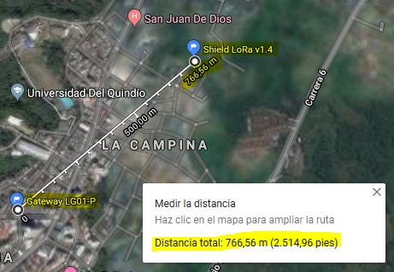

**Figura S.** Distancia entre el Gateway LG01-P y el Shield LoRa v1.4 en test de cobertura

La **Figura S** muestra la distancia aproximada entre el Gateway y el Shield LoRa, con base en las coordenadas geográficas correspondientes a la ubicación de estos dispositivos, según la herramienta “*Google Maps*”, al momento de realizar estas pruebas. Allí se comprueba la eficiencia de la transmisión inalámbrica LoRa, puesto que la mayoría de los datos transmitidos, por el Shield LoRa, se recibieron correctamente en el Gateway, teniendo en cuenta tanto el patrón de radiación de las antenas como la posición adecuada de las mismas.

Al realizar las pruebas básicas de comunicación, entre los nodos sensores con el nodo central, a través de RF, y entre este último con el Gateway LG01-P, por medio de LoRa, que han sido indicadas previamente, se procede a realizar el planteamiento del algoritmo bajo el cual el nodo central podrá transmitir correctamente la información, desde el origen de los datos hasta el Gateway, haciendo uso de los dos protocolos de comunicación inalámbrica mencionados anteriormente, razón por la cual es necesario que, en primer lugar, se defina el esquema de conexión entre los elementos que hacen parte del nodo central.

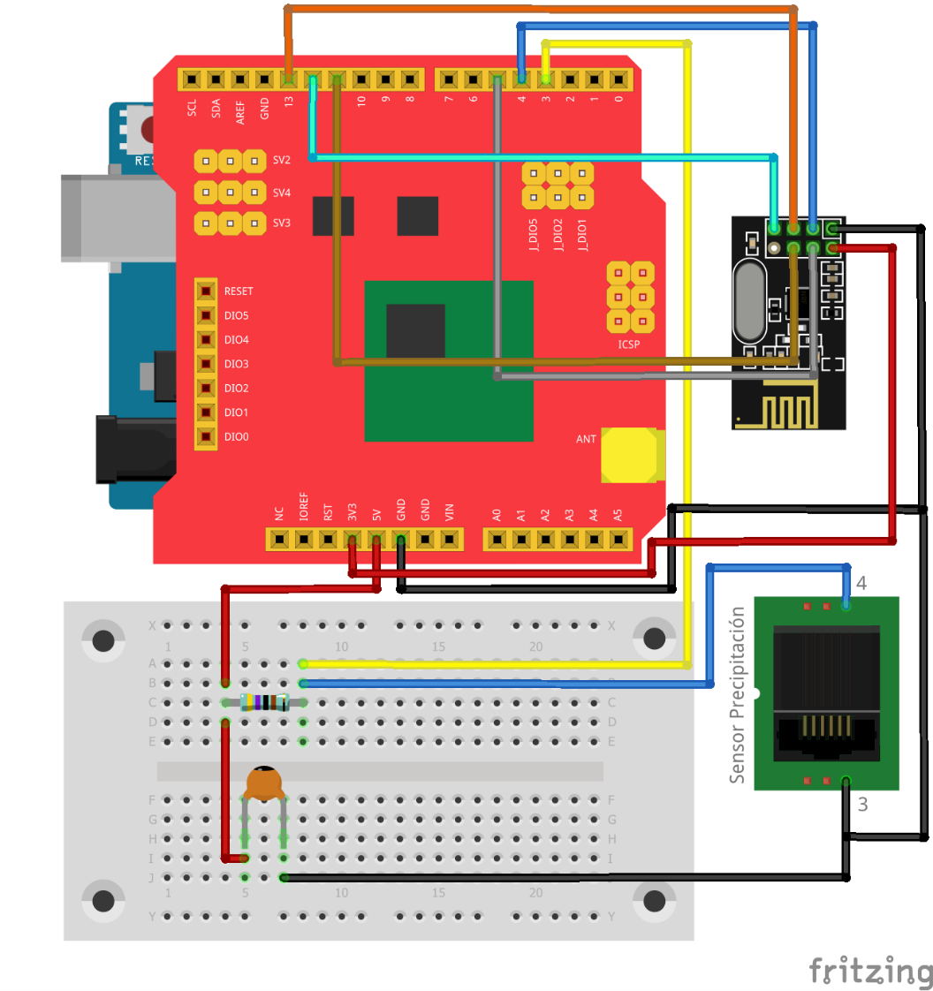

**Figura KK.** Diagrama de conexiones del nodo central

La **Figura KK** muestra el esquema de conexión entre los elementos que hacen parte del nodo central, en donde se observa el módulo NRF24L01 y el Shield LoRa v1.4, el cual se conecta al microcontrolador Arduino Uno, de tal manera que quede superpuesto a este, permitiendo que los demás elementos se conecten directamente al Shield LoRa v1.4. Además, se debe destacar el hecho de que, como el sensor de precipitación se encuentra situado en el nodo central, allí también se encuentran conectados los elementos necesarios para hacer uso de dicho sensor, como la resistencia de 4.7kΩ, el condensador de 0.1µF y el conector RJ11.

Es necesario resaltar que, aunque la **Figura KK** presenta la conexión del modulo NRF24L01 al nodo central, en este caso se utiliza el módulo NRF24L01 + PA + LNA con el fin de garantizar que el dispositivo tenga mayor cobertura y no se presenten perdidas de datos.

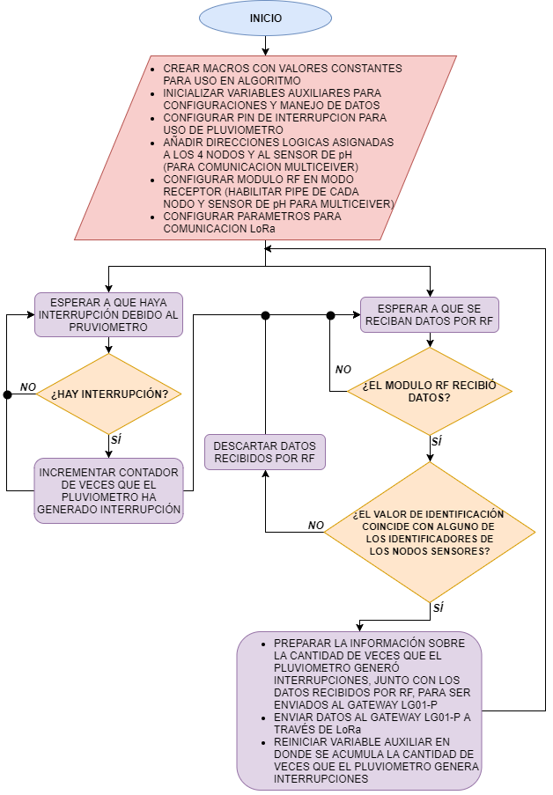

**Figura T.** Diagrama de flujo de funcionamiento del nodo central

En la **Figura T** se puede observar el diagrama de flujo que describe el algoritmo de operación del nodo central, el cual siempre se encuentra a la espera de que ocurran cualquiera de los dos eventos que se observan allí (interrupción por flanco positivo debido al pluviómetro o recepción de datos a través de RF), lo que conlleva a que tales procesos se sitúen en paralelo el uno del otro. Se debe tener en cuenta que, en primer lugar, el algoritmo introducido al microcontrolador realiza las configuraciones necesarias, a nivel de hardware, para que el nodo funcione correctamente, en cuanto al uso del modulo NRF24L01 + PA + LNA, el Shield LoRa v1.4 y el sensor de pluviosidad, a través del pin digital de interrupción.

Básicamente, el nodo central se encarga de acumular un valor numérico, cuya función consiste en representar la cantidad de veces que el sensor de pluviosidad ha realizado un movimiento de su balanza interna, cuando esto suceda, teniendo en cuenta el principio de funcionamiento del dispositivo, el cual ha sido descrito previamente. Esta acumulación se realiza hasta que el microcontrolador detecte la presencia de datos recibidos, por medio del módulo NRF24L01 + PA + LNA, debido a que, tras verificar si dichos datos provienen de alguno de los nodos sensores, el valor acumulado se concatena al conjunto de datos recibidos, de tal manera que todos puedan ser enviados a través de LoRa, haciendo uso del Shield LoRa v1.4, al Gateway LG01-P en una sola trama para, posteriormente, reiniciar dicho acumulador con el fin de dar inicio a un nuevo ciclo en donde el nodo central espera a que se reciban datos por RF, mientras cuenta las veces que el sensor de pluviosidad genera interrupciones a través del pin digital configurado para realizar dicha lectura.

* COMUNICACIÓN GATEWAY LoRa – UBIDOTS

Para definir el algoritmo de funcionamiento del Gateway LG01-P, con el cual este dispositivo se encarga de recibir los datos enviados por el nodo central y establece comunicación con la nube Ubidots, para que allí se almacene la información entregada por los nodos sensores, es necesario que, en primera instancia, se realicen algunas configuraciones previas, tanto al dispositivo como al servicio de nube.

En cuanto al Gateway, como las configuraciones a realizar requieren de un acceso remoto a este, lo cual se realiza por medio de equipos que cuenten con la posibilidad de establecer conexiones a redes LAN, vía WiFi o Ethernet, es necesario que se establezca una conexión a la red privada del dispositivo LG01-P por cualquiera de los medios antes mencionados.

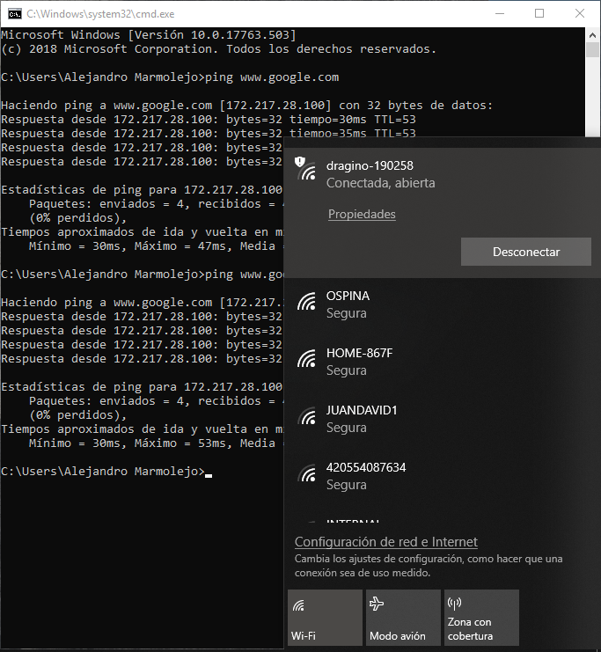

**Figura QQ.** Conexión a la red LAN del Gateway vía WiFi

La **Figura QQ** permite observar que se realiza una conexión LAN a la red WiFi del Gateway LG01-P cuyo nombre, en este caso, es “*dragino-190258*”. Por otro lado, en la **Figura QQ** se muestra una terminal de línea de comandos de Windows, en donde se ejecuta un ping al sitio web “*www.google.com*”, lo cual se lleva a cabo para verificar si el Gateway tiene acceso a internet, pues ello es requerido debido a que, en el proceso de configuración del dispositivo, es necesario que se realice la instalación de ciertos complementos y archivos adicionales, razón por la cual este equipo recibe acceso a internet, conectando un cable Ethernet desde el router proveedor del servicio al puerto RJ45 denominado “WAN” que tiene el Gateway.

Ahora, teniendo en cuenta que este proyecto contempla el uso del protocolo MQTT para lograr la transmisión de datos al servicio de nube, de manera segura, se deben instalar algunos elementos, o “el bróker”, con los cuales el equipo puede hacer uso de este protocolo. Para ello, se debe acceder al sistema operativo Linux “OpenWrt” que tiene instalado el dispositivo, lo cual se realiza de manera remota a través del software “SecureCRT”.

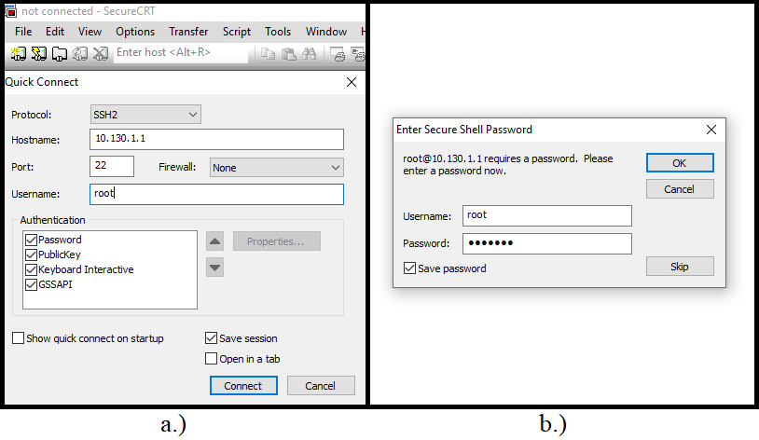

**Figura LL. a.)** Configuración de la conexión al Gateway a través de SecureCRT **b.)** Solicitud de contraseña para acceso remoto

La **Figura LL a.** permite observar los parámetros de configuración que se deben realizar al software SecureCRT, para que este pueda acceder remotamente al sistema operativo Linux del Gateway. Allí se ingresa la dirección IP “10.130.1.1”, en la casilla “Hostname”, debido a que esta es la dirección por defecto establecida en el dispositivo para poder ingresar al mismo, y en “Username” se ingresa el término “root” por la misma razón, puesto que este es el nombre de usuario que el Gateway tiene configurado por defecto en el sistema operativo instalado. Ahora, tras seleccionar la opción “Connect”, en la **Figura LL a.**, aparecerá una ventana emergente, como la que se observa en la **Figura LL b.**, en donde se solicita una contraseña para poder conectarse al equipo, que en este caso es “dragino”.

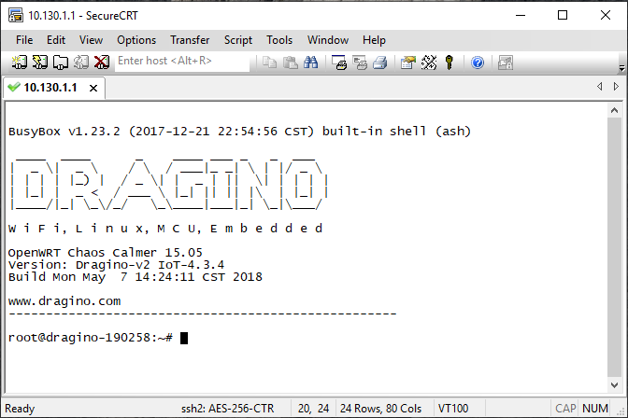

**Figura MM.** Acceso remoto a laterminal de línea de comandos del Gateway LG01-P desde SecureCRT

Si el acceso remoto al Gateway se realiza satisfactoriamente, aparecerá la terminal de línea de comandos del sistema operativo OpenWrt, como se muestra en la **Figura MM**, la cual se puede usar para realizar la instalación del bróker “mosquitto” puesto que este ofrece las herramientas necesarias para establecer comunicación con la nube a través del protocolo MQTT. Para ello, se deben ejecutar los siguientes comandos en el orden que se muestra a continuación.

root@dragino-190258:~# opkg update

root@dragino-190258:~# opkg install mosquitto

root@dragino-190258:~# opkg install mosquitto-client

Después de ejecutar estas instrucciones, se tendrá instalado el bróker mosquitto, lo cual se puede comprobar por medio de los comandos “mosquitto” y “mosquitto_pub” como se observan a continuación, en la **Figura NN**.

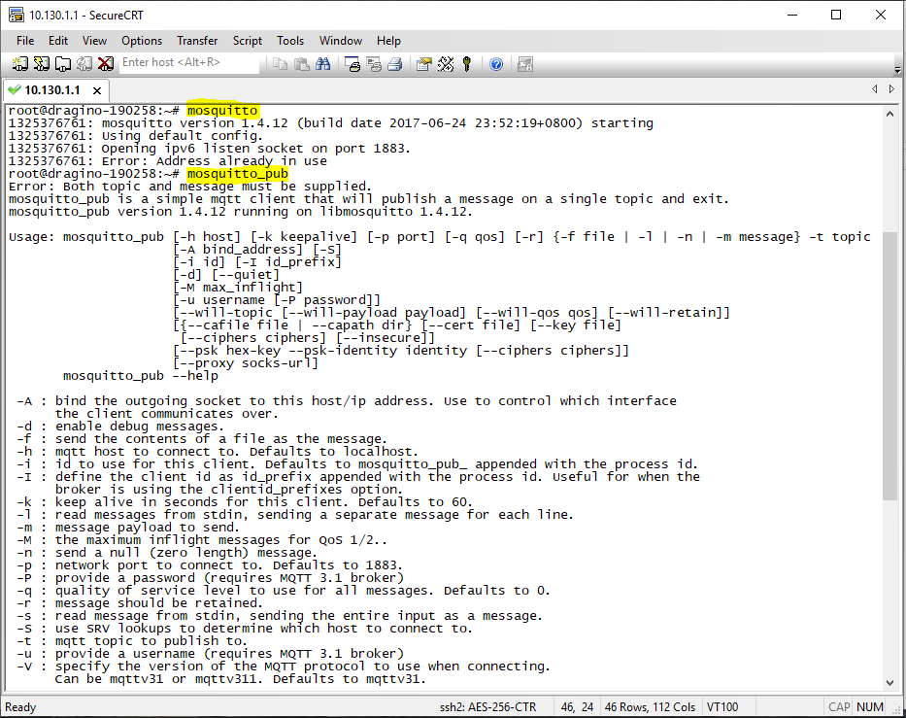

**Figura NN.** Información general entregada al usuario a partir de los comandos “mosquitto” y “mosquitto_pub”

Si el bróker se ha instalado correctamente, los comandos “moquitto” y “mosquitto_pub” entregarán al usuario la información que se observa en la **Figura NN**, en donde se muestran aspectos generales, tales como la versión del complemento instalado, algunas instrucciones para el uso del cliente mqtt mosquitto_pub, entre otros.

Ahora, como este proyecto tiene en cuenta la implementación de un esquema de seguridad que garantice la confidencialidad de la información, y como MQTT usa el protocolo de seguridad TLS (Transport Layer Security) cuyos datos se transportan encriptados por el puerto 8883, es necesario que se ingrese un certificado de seguridad TLS al Gateway, el cual se obtiene del sitio web de Ubidots, a través del link que se muestra a continuación.

“[*https://z.cdn.ubidots.com/ustatic/certs/roots.pem*](https://z.cdn.ubidots.com/ustatic/certs/roots.pem)”

Este certificado es necesario para que el dispositivo entienda cómo debe encriptar los datos que se envían a la nube en donde, a su vez, esta conoce la forma de desencriptarlos debido a dicho certificado. Es necesario mencionar que, en el link mencionado anteriormente, el certificado se encuentra publicado como texto plano, razón por la cual se debe seleccionar completamente, copiarlo, pegarlo en un archivo de texto que se guarda bajo el nombre “ca” y, posteriormente, cambiar el formato del mismo a “.crt”.

Teniendo este archivo, para almacenarlo en el Gateway LG01-P, se establece una nueva conexión remota con el dispositivo haciendo uso de un protocolo de transferencia de archivos, como SFTP, el cual se puede aplicar por medio del software “WinSCP”.

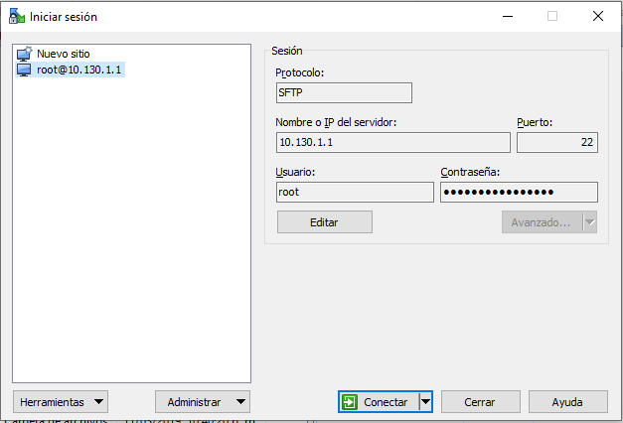

**Figura OO.** Configuración de la conexión al Gateway a través de WinSCP

Al iniciar el software WinSCP aparece una ventana, como la que se observa en la **Figura OO**, la cual muestra los parámetros de configuración necesarios, junto con sus correspondientes campos, para poder establecer una conexión segura de transferencia de archivos con el Gateway. En la **Figura OO** se puede verificar que tales configuraciones son similares a las que se realizan para ingresar a la terminal de línea de comandos del sistema operativo OpenWrt en el Gateway LG01-P, a través de SecureCRT, con la diferencia de que, en este caso, se usa el protocolo SFTP para conectarse al dispositivo, puesto que los demás parámetros son los mismos, en cuanto a la dirección IP, puerto, nombre de usuario, y contraseña.

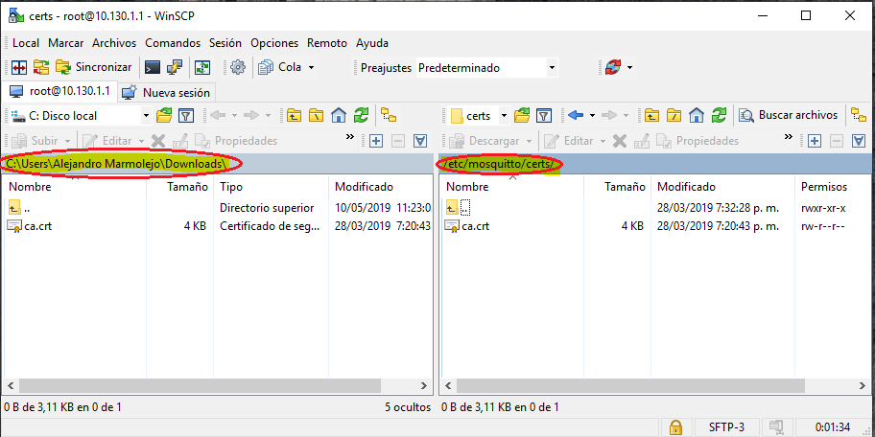

**Figura PP.** Ventana de conexión remota para transferencia de archivos con WinSCP

Si todos los parámetros de configuración se ingresaron correctamente, al seleccionar la opción “Conectar”, que se observa en la **Figura OO**, el software mostrará una ventana de conexión establecida en donde, a su vez, se sitúan dos sub ventanas con las rutas a una ubicación específica del computador, a la izquierda, y del sistema operativo del Gateway, a la derecha, como se muestra en la **Figura PP**. Es importante mencionar que allí se resaltan las rutas que, en este caso, corresponden tanto a la ubicación del archivo “ca.crt” en el computador, creado previamente, como al sitio del sistema operativo del Gateway en donde se debe almacenar el certificado, con el fin de que dicha ruta sea indicada al bróker y este, a su vez, pueda usarlo para aplicar la encriptación de los datos por medio de TLS. También se debe aclarar que, en cuanto a la ruta resaltada a la derecha, en la **Figura PP**, inicialmente esta solo existe como “*/etc/mosquitto/*”, razón por la cual se crea la carpeta “certs”, con el fin de que esta sea utilizada para almacenar todos los certificados que se puedan requerir, cuando se use el bróker mosquitto en otros entornos.

En cuanto a la nube Ubidots, para poder usar las herramientas y servicios ofrecidos por esta, en primer lugar, se debe crear una cuenta de usuario que, posteriormente, el agricultor podrá utilizar para autenticarse cuando quiera tener acceso a la información sobre el estado de las variables edafoclimáticas que este se encuentre monitoreando en su cultivo. Para crear dicha cuenta, se debe acceder al sitio web “[*https://app.ubidots.com/*](https://app.ubidots.com/)”.



**Figura RR.** Formulario para creación de cuenta de usuario en sitio web de Ubidots

Al ingresar al sitio web de Ubidots, a través del link anterior, este mostrará una interfaz similar a la que se observa en la **Figura RR**, teniendo en cuenta que, para visualizar el formulario dispuesto allí, con el cual es posible crear un nuevo usuario, se debe seleccionar la opción “SIGN UP” presente en dicho sitio web. Después de realizar esta acción, e iniciar sesión en la cuenta desde el menú “SIGN IN” que se muestra en la **Figura RR**, es posible acceder a los servicios ofrecidos por la plataforma Ubidots que, básicamente, se encuentran a partir de tres herramientas principales, situadas bajo los nombres de “Dispositivos”, “Tableros” y “Eventos”, los cuales son visibles como menús que se muestran en la ventana principal de la cuenta de usuario, cuando se inicia sesión allí.

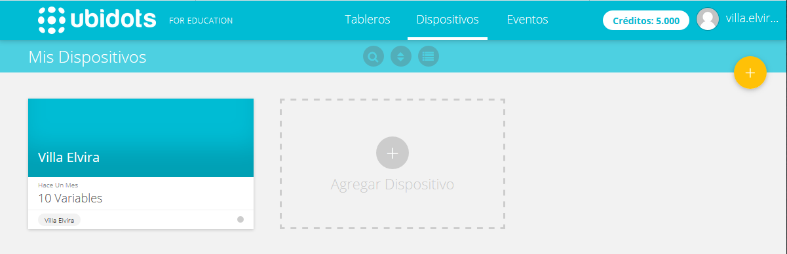

**Figura SS.** Acceso al menú “Dispositivos” en la interfaz de usuario de Ubidots

En la **Figura SS** se puede observar el acceso al menú “Dispositivos”, siendo una herramienta que permite la creación de los mismos, a través del botón “Agregar Dispositivo”, en donde se puede asignar un nombre distintivo, el cual puede ser definido a criterio del usuario. Con esto, la nube puede generar un identificador que se asigna al equipo encargado de transmitir la información correspondiente al estado de las variables edafoclimáticas monitoreadas.

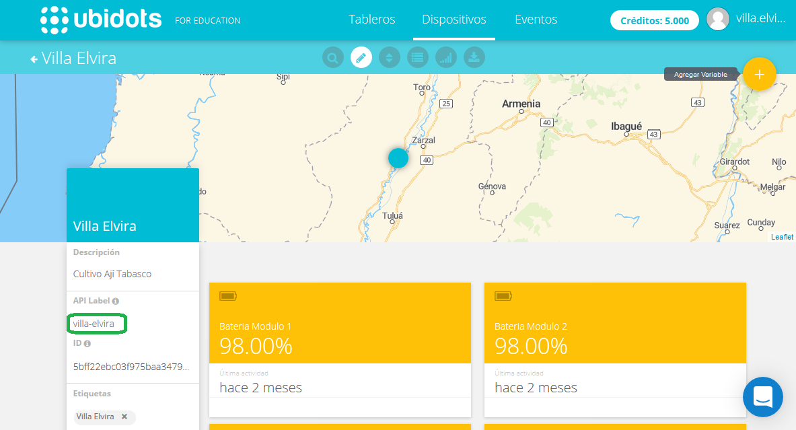

**Figura TT.** Ventana de configuraciones avanzadas del dispositivo “Villa Elvira”

Después de crear un dispositivo, como se verifica en la **Figura SS**, se hace clic sobre este con el fin de que, con ello, se pueda ingresar a una nueva ventana, cuya apariencia tiene la forma de la **Figura TT**, la cual contiene distintos accesorios que se pueden utilizar, con base en la necesidad del usuario o según el proyecto a desarrollar, como un mapa para indicar la ubicación geográfica del dispositivo, entre otras. Allí también se pueden crear los elementos denominados “Variables” y añadir nombres convenientes a estos, haciendo clic sobre el botón “Agregar Variable” que se observa en la **Figura TT**, los cuales son necesarios para asignar un lugar específico de la nube en donde cada dato es almacenado, según el tipo de variable monitoreada.

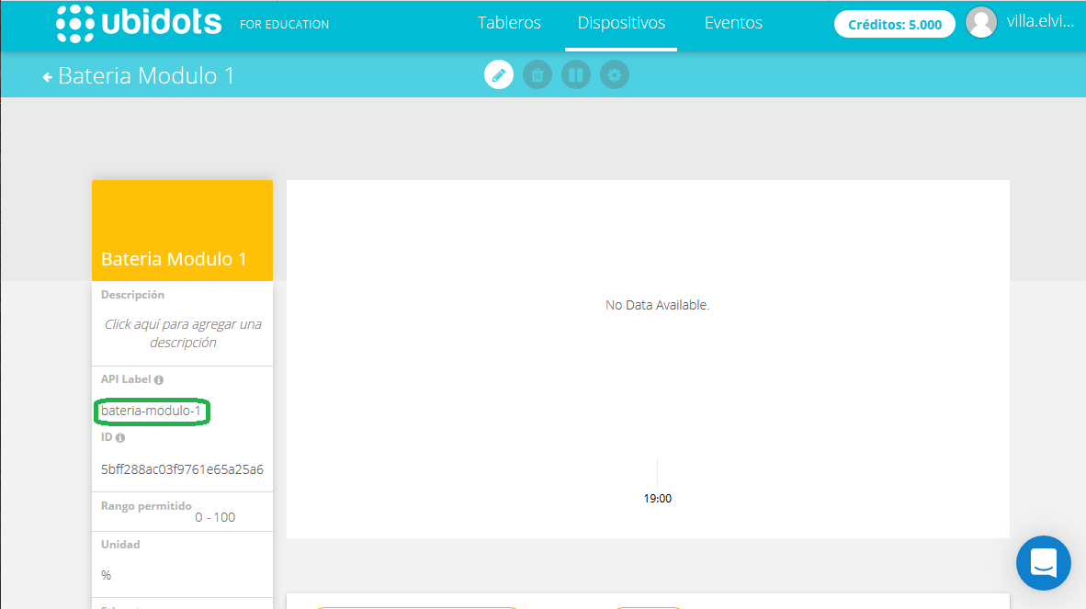

**Figura UU.** Ventana de configuraciones avanzadas de la variable “Batería Modulo 1”

Haciendo clic sobre una de las variables creadas, como las que se observan en la **Figura TT**, esto permite que se ingrese a otra sección, en donde se pueden configurar ciertos parámetros de la variable, como el rango de valores permitidos, la unidad de medida, entre otros, lo cual se puede observar en la **Figura UU**. Por otro lado, si se tiene un conjunto de datos almacenados en esta variable, allí también se puede administrar y gestionar dicha información puesto que, con ello, se mostraría una tabla que contiene las mediciones históricas realizadas y alojadas en esta, junto con una gráfica en función del tiempo, en donde se visualiza la magnitud medida y su fecha de almacenamiento en la nube. Ahora, como en este caso la variable de la **Figura UU** no tiene ningún dato guardado, el espacio designado para ubicar dicha grafica muestra el aviso “No Data Available”, lo cual también se puede verificar allí.

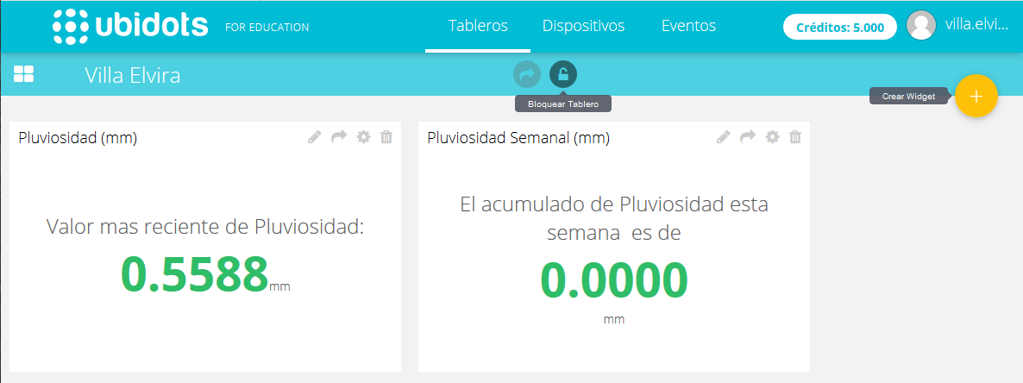

**Figura VV.** Acceso al menú “Tableros” en la interfaz de usuario de Ubidots

La **Figura VV** presenta el acceso al menú “Tableros”, el cual es una herramienta útil para tener un acceso más rápido y simplificado al estado de las variables monitoreadas puesto que, en esta sección, se pueden crear elementos de visualización, a través del botón “Crear Widget” que se muestra en la **Figura VV**, los cuales pueden ser personalizados a criterio del usuario, para que presenten la información de manera interactiva o que pueda ser más agradable a la vista de un usuario común. Esta sección también incluye la acción “Bloquear Tablero” que se puede usar si se desea configurar esta interfaz para que únicamente sea de visualización, bloqueando la posibilidad de modificar los widgets que se encuentren allí.

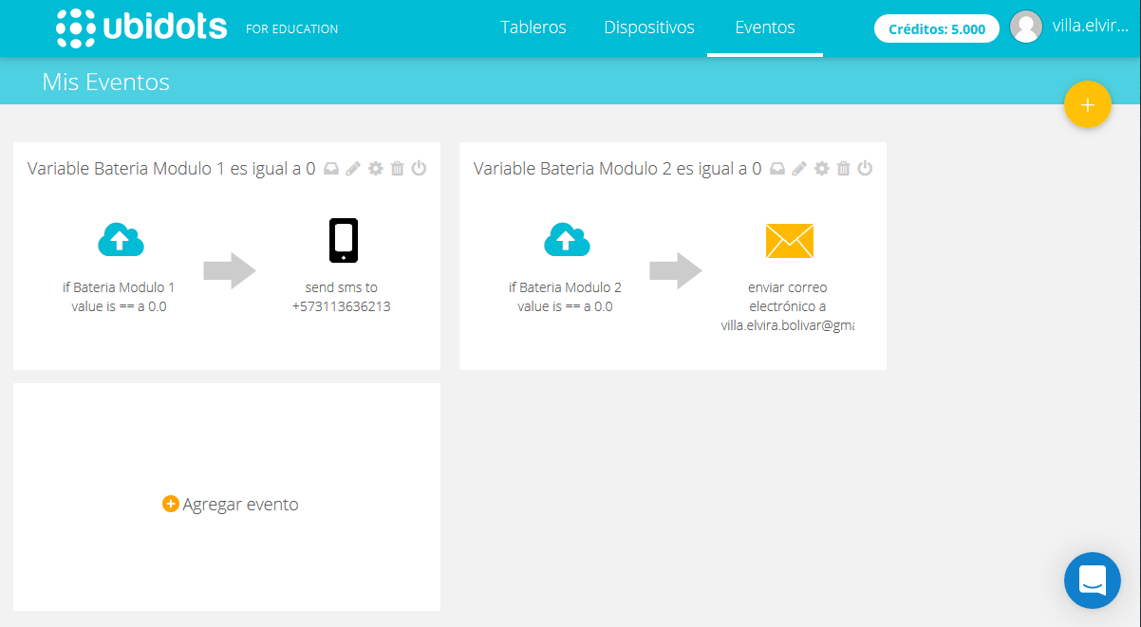

**Figura WW.** Acceso al menú “Eventos” en la interfaz de usuario de Ubidots

En la **Figura WW** se puede observar el menú “Eventos” presente en la interfaz de usuario de Ubidots, cuya función consiste en permitir la configuración de alertas a partir del comportamiento de las variables monitoreadas. Seleccionando la opción “Agregar evento”, se iniciará el proceso para configurar la nueva alerta, en donde se puede elegir tanto la variable bajo la cual se generará el evento, como el umbral o el valor que originará la alerta, junto con el medio que Ubidots usará para informar al usuario sobre el comportamiento de la variable, ya sea a través de correo electrónico, vía mensaje de texto a un dispositivo móvil u otros medios.

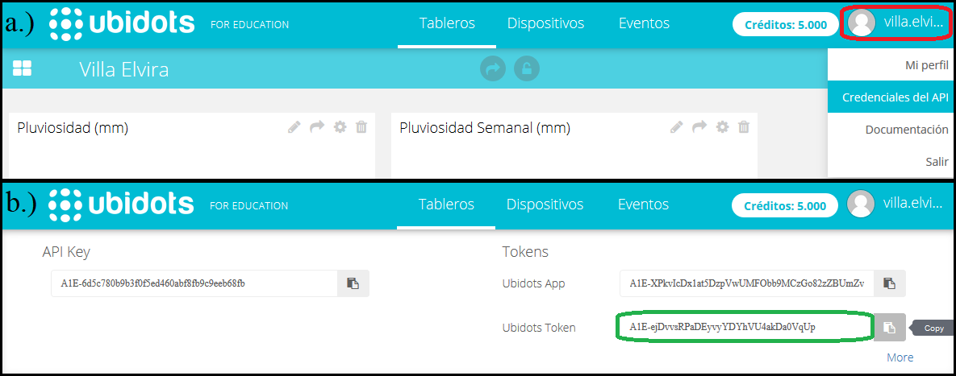

**Figura A1. a.)** Acceso al botón “Credenciales de API” **b.)** Credenciales de API en la interfaz de Ubidots

Por otro lado, también es importante mencionar que Ubidots ofrece una etiqueta de identificación denominada “Ubidots Token” que, junto con las etiquetas señaladas con un círculo verde, en la **Figura TT** y la **Figura UU**,son necesarias para indicar, al bróker mosquitto, cuál es la ubicación exacta donde este debe enviar el dato, en la nube de Ubidots perteneciente al usuario. En cuanto a la etiqueta “Ubidots Token”, se puede acceder a esta desde el menú principal, haciendo clic sobre el botón que se encuentra encerrado con un circulo rojo, en la **Figura A1 a.**, y seleccionando la opción “Credenciales de API”, la cual permitirá que se despliegue una sección en donde se muestra dicha etiqueta, que en este caso se encuentra señalada con un circulo verde, en la **Figura A1 b.**

Con las configuraciones mencionadas anteriormente, realizadas tanto al Gateway LG01-P como a Ubidots, se puede proceder a plantear el algoritmo de comunicación que se tiene en cuenta para programar el Gateway, con el fin de que pueda recibir los datos provenientes de los nodos sensores y, posteriormente, este pueda alojarlos en la nube Ubidots haciendo uso del protocolo MQTT.

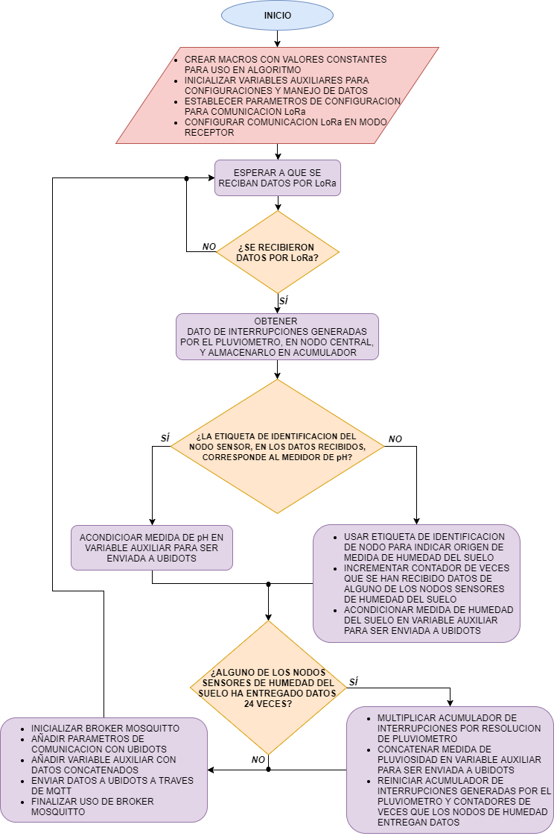

**Figura B1.** Diagrama de flujo de funcionamiento del Gateway LG01-P para recepción de datos y comunicación con Ubidots

La **Figura B1** muestra el diagrama de flujo que sigue el algoritmo del Gateway LG01-P, para que este pueda operar como puente de comunicación entre el origen de la información y la nube Ubidots. Respecto a dicho algoritmo, se observa que el dispositivo siempre se encuentra a la espera de recibir datos, razón por la cual su comunicación inalámbrica LoRa es configurada en modo receptor.

Por otro lado, como el dispositivo tiene en cuenta el hecho de que cada conjunto de datos recibidos contiene un valor que representa las interrupciones por flanco positivo generadas en el nodo central, a causa de una medición del pluviómetro, y como los nodos sensores de humedad del suelo envían esta información cada hora, tales aspectos son usados por el Gateway para ir acumulando la cantidad de interrupciones generadas por el pluviómetro hasta que transcurran 24 horas y, con esto, el dispositivo proceda a convertir dicho valor a una medida de pluviosidad, la cual se envía a Ubidots, junto con el valor de humedad del suelo recibido por alguno de los nodos en ese mismo momento. Ahora, como el uso del medidor de pH no tiene un intervalo de tiempo constante, puesto que el usuario mismo decide en qué momento necesita conocer esta magnitud, tal valor siempre se almacena en la nube inmediatamente después de ser recibida por el Gateway.

Respecto a otros aspectos a resaltar, sobre este algoritmo, es importante mencionar que en la etapa de uso del bróker mosquitto, previa al envío de datos a la nube, la adición de parámetros de comunicación con Ubidots incluye el uso de las etiquetas de identificación mencionadas previamente, en la etapa de configuración de cuenta e interfaz de usuario en Ubidots, junto con la ruta de acceso, en el Gateway, al certificado para la encriptación de los datos a través de TLS. Todo esto, junto con la adición de la variable auxiliar que contiene el conjunto de datos concatenados y procesados adecuadamente, permite que el bróker mosquitto pueda transmitir correctamente la información al servicio de nube, de manera segura y haciendo uso del protocolo MQTT.

1. **INTEGRACION DE ESQUEMA DE SEGURIDAD AL SISTEMA DE COMUNICACIÓN**

Con base en los planteamientos establecidos en el proyecto, respecto a los criterios de seguridad y confidencialidad que se deben tener en cuenta sobre los datos a transmitir al usuario final, haciendo uso del sistema de comunicación desarrollado, ello hace que sea necesario utilizar las herramientas existentes, en el ámbito de la seguridad informática, para proteger la información y garantizar que únicamente los usuarios autorizados puedan tener acceso a la misma.

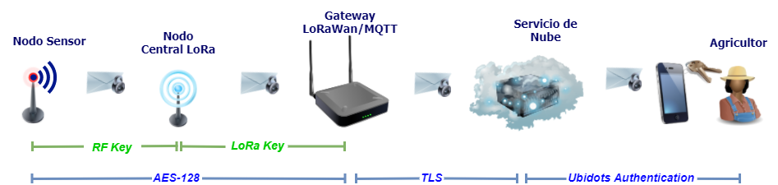

**Figura C1.** Esquema de seguridad aplicado al sistema de comunicación Sensores – Usuario

La **Figura C1** presenta tanto las partes del sistema de comunicación, desde el origen de la información hasta el usuario final, como el esquema de seguridad implementado allí, aplicando un método de protección distinto en cada sección. Básicamente, allí se observa que dicho esquema está compuesto por tres etapas de seguridad, utilizando la técnica de encriptación Advanced Encryption Standard de 128 bits (AES-128), en la primera parte, el protocolo criptográfico Transport Layer Security (TLS), el cual protege los datos que se transmiten desde el Gateway al servicio de nube, y la tercera etapa, que garantiza la confidencialidad de la información a través de los servicios de autenticación ofrecidos por Ubidots, al restringir el acceso a quienes no posean el nombre de usuario y la contraseña de la cuenta creada en dicha plataforma, cuyo respectivo procedimiento para ello ha sido descrito previamente.